创龙TMS320C665x基于SYS/BIOS的Demo例程演示
- 所有工程均位于光盘"Demo\SYSBIOS\Application"文件夹内。
- 编译NDK例程需要用到最新的NDK组件，ndk_2_24_03_35包在光盘的Tools目录下，解压到CCS安装目录即可，即ti目录下。
- 所有通用库函数和对应的源码在安装光盘资料Tools目录下的"bios_mcsdk_02_01_02_06_setupwin32.exe"后能得到。用RTSC组件可以简单地解决这个问题。详细添加组件的方法，请参考第7章：基于广州创龙编写的RTSC组件的例程。
核心板和开发板的用户指示灯编号如下：

表 6
开发板型号 | 用户指示灯编号
TL665x-EasyEVM | D3 | D5 | D7
TL665xF-EasyEVM | LED1 | LED2 | LED3

表 7
核心板型号 | 用户指示灯编号
SOM-TL665x | D7 | D8
SOM-TL665xF | LED1 | LED2

CLOCK——时钟
此程序的作用是实现CLOCK时钟模块控制LED闪烁。
按照工程导入步骤加载CLOCK.out文件，然后点击程序运行按钮。
演示现象
核心板用户指示灯循环闪烁。

Task——任务
此程序的作用是通过点亮LED演示动态创建任务。
按照工程导入步骤加载Task.out文件，然后点击程序运行按钮。
演示现象
底板用户指示灯循环点亮5次。

Task_Mutex——抢占式多任务
此程序的作用是通过点亮核心板板LED演示抢占式多任务线程。
按照工程导入步骤加载Task_Mutex.out文件，然后点击程序运行按钮。
演示现象
核心板用户指示灯循环点亮，点亮循序如下：
TL665x-EasyEVM：核心板D8先闪烁1次，然后D7再闪烁6次。
TL665xF-EasyEVM：核心板LED2先闪烁1次，然后LED1再闪烁6次。
先闪烁用户灯为高优先级，后闪烁用户灯为低优先级。SYS/BIOS使用的是抢占式多线程，高优先级只有在执行完或者休眠的时候，低优先级线程才有机会运行。任务线程执行情况可在Console窗口查看，如下图：

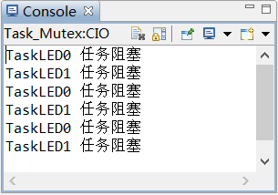
图 245

Task_Static——静态创建任务
此程序的作用是通过点亮LED演示静态创建任务线程。
按照工程导入步骤加载Task_Static.out文件，然后点击程序运行按钮。
演示现象
底板用户指示灯循环点亮5次。
静态创建任务
SYS/BIOS的系统组件可以动态及静态创建任务，它们主要区别是：动态创建的线程可以在运行时删除，可在CCS中使用图形化配置，也可使用文本配置，步骤如下：
- 双击工程中的app.cfg文件，在打开图形的配置页点击"System Overview"，如下图所示：

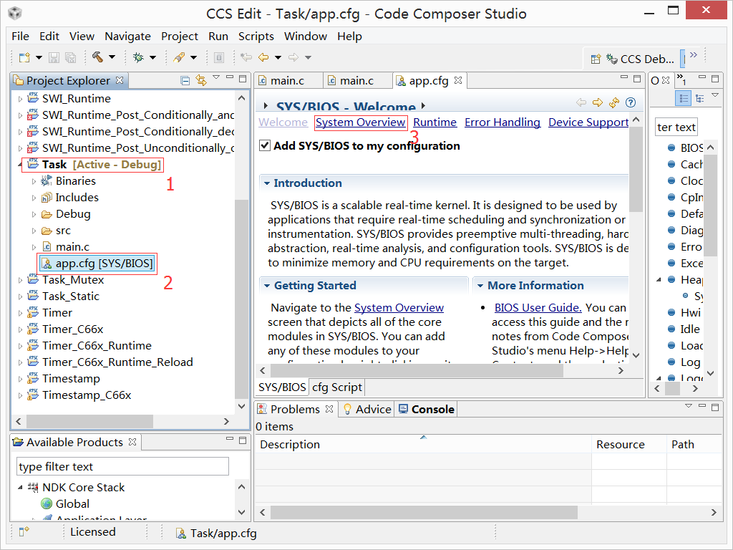
图 246

- 点击后弹出如下界面。由于SYS/BIOS的可裁剪特性，只有选中的系统组件才会被编译到程序中，选中后左下角有一个对勾，如下图所示：

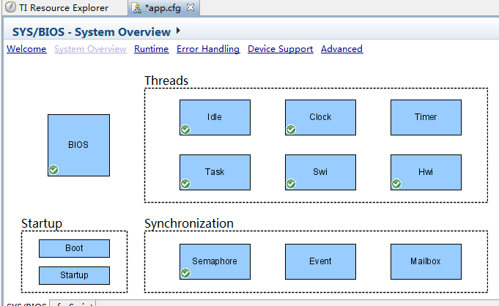
图 247

- 选择所需要的任务。以Task为例，在任务上右键选择"Use Task"，如下图所示：

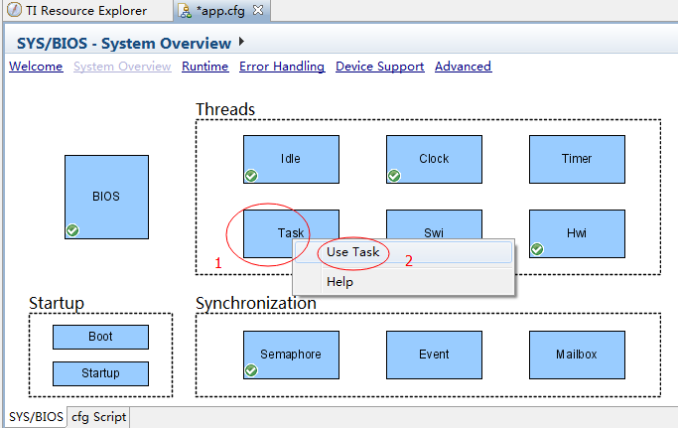
图 248

- 点击进入任务配置。可进行优先级、堆栈大小等配置，如下图所示：

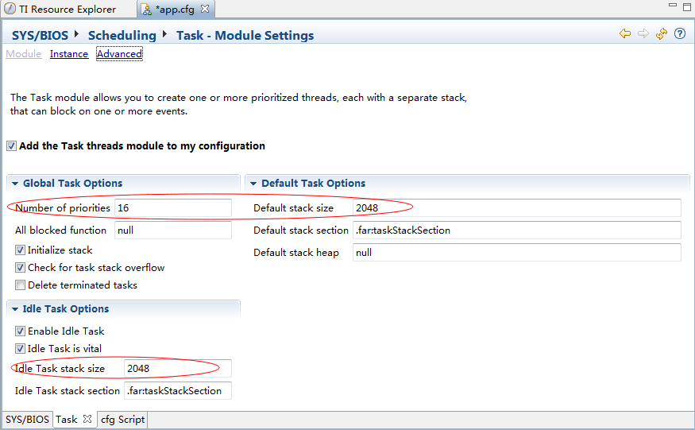
图 249

- 点击"Instance->Add…"新建一个任务，如下图所示：

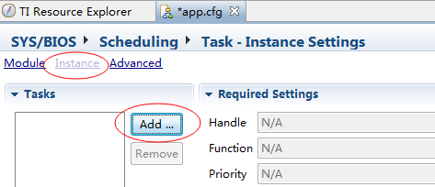
图 250

- 根据需要配置任务信息。注意堆栈大小，如果设置有误会导致"Out Of Memory"内存溢出的错误。设置如下图所示：

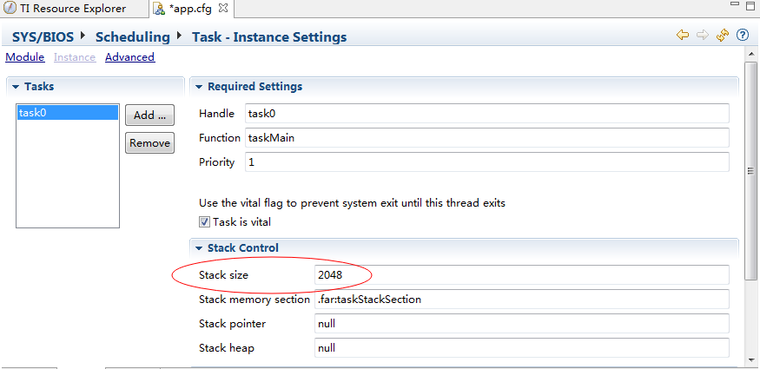
图 251

- 也可以通过修改app.cfg文件的方式修改配置。点击"app.cfg-> Open With-> XDCscript Editor"，如下图所示：

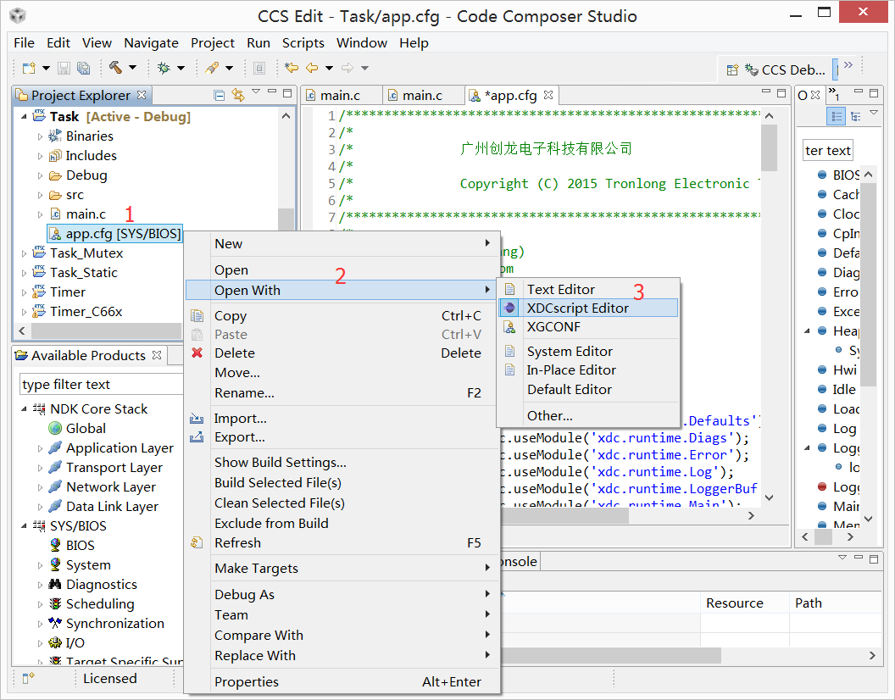
图 252

- 根据需求修改以下文件内容，如下图所示。文本编辑方式和图形界面修改方式的效果相同。

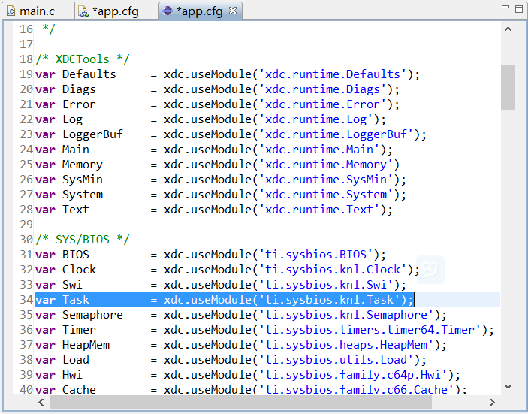
图 253

- 其它系统模式的静态创建类似。

Timer——定时器（通用）
此程序的作用是使用SYS/BIOS通用组件创建定时器线程，此例程使用的是定时器2。
C665x有8个定时器/计数器，均可配置为64位计数器、两个独立32位计数器及自动重装32位计数器，可以产生周期中断DMA事件及外部事件。定时器/计数器还可以用于捕获外部输入信号边缘并计数。此外，定时器2还可以用作64位看门狗计数器。
按照工程导入步骤加载Timer.out文件，然后点击程序运行按钮。
演示现象
- 底板用户指示灯间隔5秒循环点亮。
- 修改时间间隔和定时器，打开工程cpp.cfg文件，修改如下图：

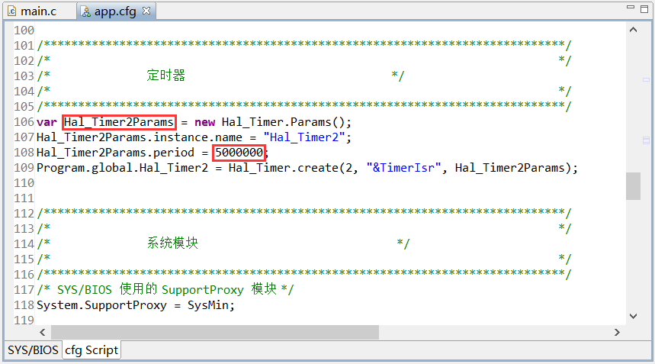
图 254

Timer_C665x——定时器（专用）
此程序的作用是使用SYS/BIOS针对C665x平台专用组件创建定时器线程，此例程使用的是定时器2。
按照工程导入步骤加载Timer_C66x.out文件，然后点击程序运行按钮。
演示现象
- 底板用户指示灯间隔5秒循环点亮。
- 修改时间间隔和定时器，打开工程app.cfg文件，修改界面如同上图。

Timer_C665x_Runtime——定时器（动态创建）
此程序的作用是使用SYS/BIOS针对C665x平台的组件动态创建定时器线程，此例程使用的是定时器2。
按照工程导入步骤加载Timer_C66x_Runtime.out文件，然后点击程序运行按钮。
演示现象
- 底板用户指示灯间隔5秒循环点亮。
- 修改时间间隔和定时器，打开工程main.c文件，修改如下图：

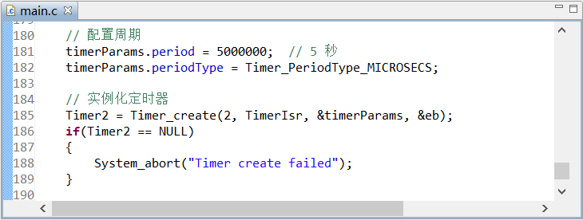
图 255

HWI_C66x——硬件中断（HWI设备专用组件）
此程序的作用是通过按键控制LED演示使用硬件中断专用组件静态创建硬件中断线程。
按照工程导入步骤加载HWI_C66x.out文件，然后点击程序运行按钮。
演示现象
- TL665x-EasyEVM：USER0按键控制核心板D7的亮灭。
- TL665xF-EasyEVM：DSP USER1按键控制核心板LED1的亮灭。

HWI_C66x_Hook——硬件中断（HWI挂钩函数）
此程序的作用是演示使用HMI挂钩函数静态创建硬件中断线程。
备注：挂钩函数(Hook Function)是可选的用于在线程的生命周期内添加的用户代码，主要用于检测、监视、数据收集等目的。
按照工程导入步骤加载HWI_C66x_Hook.out文件，然后点击程序运行按钮。
演示现象
- 点击菜单栏中"Tools->System Analyzer->Live"，如下图所示：

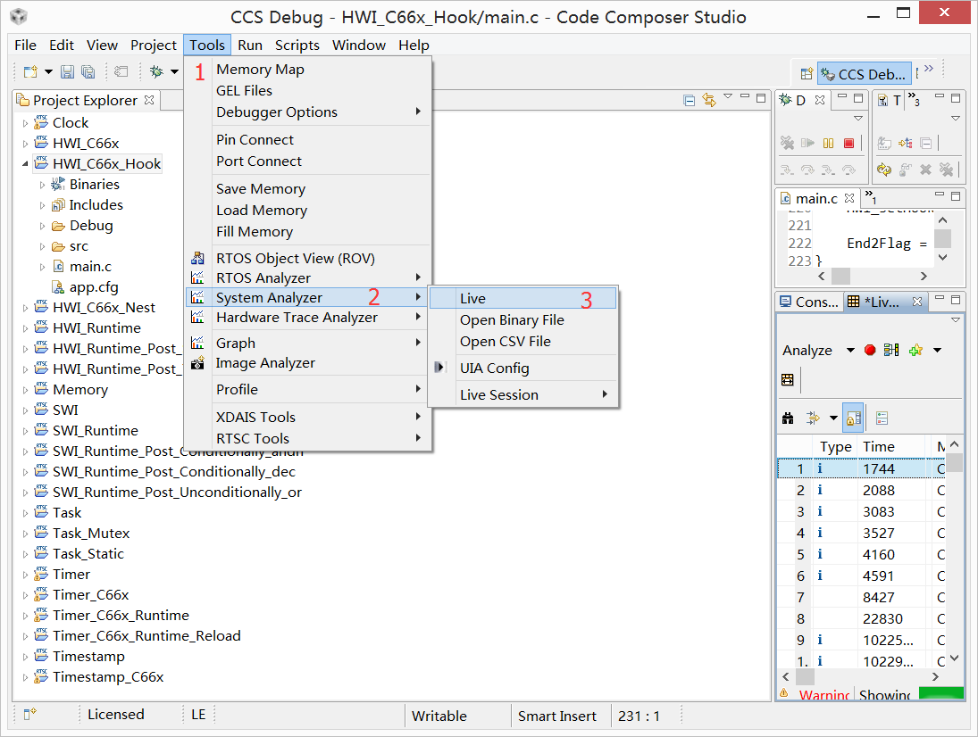
图 256

- 在弹出的"Live Parameters"窗口，默认设置，点击Start，如下图所示：

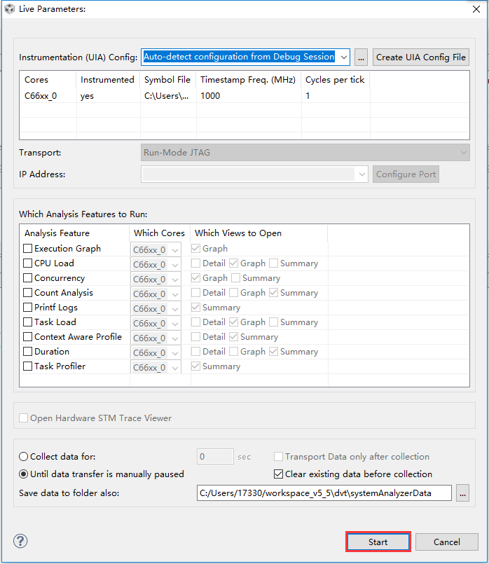
图 257

- 在弹出的"Live Session"窗口可以看到系统分析情况，如下图所示：

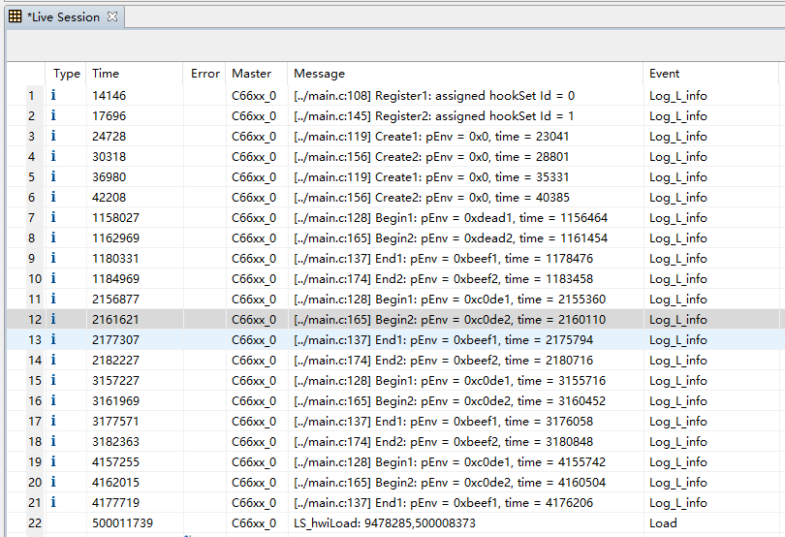
图 258

HWI_C66x_Nest——硬件中断（HWI中断嵌套）
此程序的作用是通过按键控制LED演示创建硬件中断嵌套。
按照工程导入步骤加载HWI_C66x_Nest.out文件，然后点击程序运行按钮。
演示现象
- TL665x-EasyEVM：USER0按键控制核心板D7的亮灭。
- TL665xF-EasyEVM：DSP USER1按键控制核心板LED1的亮灭。

HWI_Runtime——硬件中断（HWI）
此程序的作用是通过按键控制LED演示动态创建硬件中断（HWI）线程。
按照工程导入步骤加载HWI_Runtime.out文件，然后点击程序运行按钮。
演示现象
- TL665x-EasyEVM：USER0按键控制核心板D7的亮灭。
- TL665xF-EasyEVM：DSP USER1按键控制核心板LED1的亮灭。

HWI_Runtime_Post_SWI——硬件中断（HWI发布软件中断）
此程序的作用是通过按键控制LED演示硬件中断中发布软件中断线程。
在通常情况下中断服务函数都应该尽量简短，以便获得更好的实时响应性能，而实时性要求不高的任务就放在软件中断或者任务中进行。
按照工程导入步骤加载HWI_Runtime_Post_SWI.out文件，然后点击程序运行按钮。
演示现象
- TL665x-EasyEVM：USER0按键控制核心板D7的亮灭。
- TL665xF-EasyEVM：DSP USER1按键控制核心板LED1的亮灭。

HWI_Runtime_Post_Task——硬件中断（HWI触发任务）
此程序的作用是通过按键控制LED演示在硬件中断中触发任务。
在通常情况下中断服务函数都应该尽量简短，以便获得更好的实时响应性能，而实时性要求不高的任务就放在软件中断或者任务中进行。
按照工程导入步骤加载HWI_Runtime_Post_Task.out文件，然后点击程序运行按钮。
演示现象：
- TL665x-EasyEVM：USER0按键控制核心板D8的亮灭。
- TL665xF-EasyEVM：DSP USER1按键控制核心板LED2的亮灭。

MEMORY——内存分配
此程序的作用是实现动态内存分配。
按照工程导入步骤加载MEMORY.out文件，然后点击程序运行按钮。
演示现象：
Console窗口打印如下信息：

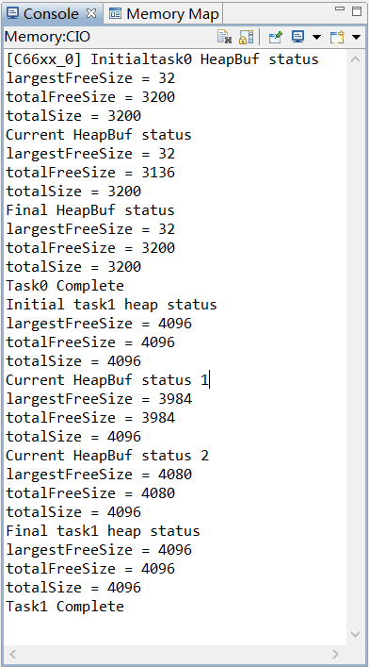
图 259

注意：Memory_alloc分配的是线程堆栈空间，Malloc分配的是系统堆栈空间。

SWI——软件中断（静态配置）
此程序实现静态配置一个软件中断。
按照工程导入步骤加载SWI.out文件，然后点击程序运行按钮。
演示现象：
底板用户指示灯快速循环闪烁5次。
软件中断
软件中断一般是在HWI硬件中断函数中调用，HWI应避免占用太长时间，因为在HWI执行期间系统会禁用软件中断，所以对实时性要求不是特别高的事件才交由软件中断处理。硬件中断HWI响应时间在us级别，软件中断SWI在100us左右，任务task在ms级别。

SWI_Runtime——软件中断（SWI）
此程序的作用是通过LED的闪烁演示不同软件中断的优先级。
按照工程导入步骤加载SWI_Runtime.out文件，然后点击程序运行按钮。
演示现象：
底板用户指示灯快速循环闪烁5次。

SWI_Runtime_Post_Conditionally_andn——软件中断（有条件触发ANDN）
此程序的作用是通过按键操作与LED的闪烁演示达到一定条件后执行软件中断。
本程序初始时配置一个触发变量值"00"，在按下USER0按键后相应位清零，发布软件中断的时候会将这个参数与触发变量值做计算，只有经过计算后这个值为零才会执行软件中断函数，在这种情况下只有满足执行当前软件中断函数的条件全部就绪时才会执行。
按照工程导入步骤加载SWI_Runtime_Post_Conditionally_andn.out文件，然后点击程序运行按钮。
演示现象：
- TL665x-EasyEVM：当按下USER0按键2次后，执行条件才满足，底板LED D3、D5、D7依次闪烁5次；
- TL665xF-EasyEVM：当按下DSP USER1按键2次后，执行条件才满足，底板DSP LED1～LED3依次闪烁5次。

SWI_Runtime_Post_Conditionally_dec——软件中断（有条件触发DEC）
此程序的作用是通过按键操作与LED的闪烁演示达到一定条件后执行软件中断。
本程序初始时配置一个触发变量值"4"，在按下USER0按键发布软件中断的时候会将这个触发变量值自减，只有经过计算后这个值为零才会执行软件中断函数，在这种情况下当同一个软件中断函数被重复发布多次后才会执行。
按照工程导入步骤加载SWI_Runtime_Post_Conditionally_dec.out文件，然后点击程序运行按钮。
演示现象：
- TL665x-EasyEVM：当按下USER0按键4次后，执行条件才满足，底板LED D3、D5、D7依次闪烁5次；
- TL665xF-EasyEVM：当按下DSP USER1按键4次后，执行条件才满足，底板DSP LED1～LED3依次闪烁5次。

SWI_Runtime_Post_Unconditionally_or——软件中断（无条件触发OR）
此程序的作用是通过按键与LED的闪烁演示无条件执行软件中断。
本程序初始时配置一个触发变量值，在按下USER0按键发布软件中断时会将一个参数与这个触发变量值做计算（相应位置位），在软件中断函数中可以根据这个值来调用执行不同的函数，经过计算后这个值为零就会执行软件中断函数。
按照工程导入步骤加载SWI_Runtime_Post_Unconditionally_or.out文件，然后点击程序运行按钮。
演示现象：
- TL665x-EasyEVM：当按下USER0按键1次后，底板LED D3、D5、D7依次闪烁1次；当再次按下USER0按键1次后，核心板LED D7、D8依次闪烁1次。
- TL665xF-EasyEVM：当按下DSP USER1按键1次后，底板DSP LED1～LED3依次闪烁1次；当再次按下DSP USER1按键1次后，核心板LED1～LED2依次闪烁1次。

Timestamp——时间戳（通用）
此程序的作用是演示SYS/BIOS通用时间戳的使用。
按照工程导入步骤加载Timestamp.out文件，然后点击程序运行按钮。
演示现象：
- 底板用户指示灯定时循环点亮。
- 同时在Console窗口会输出时间，如下图：

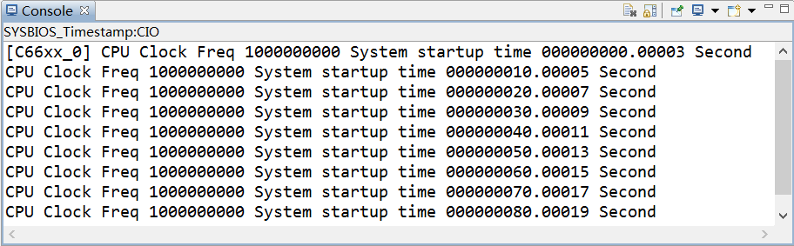
图 260

Timestamp_C665x——时间戳（专用）
此程序的作用是演示SYS/BIOS针对C665x平台专用时间戳的使用。
按照工程导入步骤加载Timestamp_C66x.out文件，然后点击程序运行按钮。
演示现象：
- 底板用户指示灯定时循环点亮。
- 同时在Console窗口会输出时间，如下图：

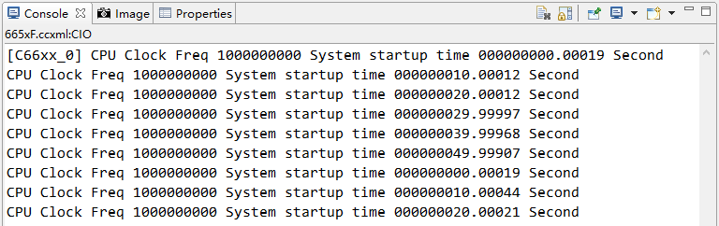
图 261

UART1_INT——UART1串口中断收发

表 8
开发板型号 | UART1
TL665x-EasyEVM | RS232(CON1)
TL665xF-EasyEVM | RS485(CON10)

此程序的作用是实现了UART1中断方式数据收发功能。
将开发板的UART1和PC机连接，打开串口调试软件，按照工程导入步骤加载SYSBIOS_UART1_INT.out文件，然后点击程序运行按钮。
演示现象：
在串口调试终端会打印，如下图：

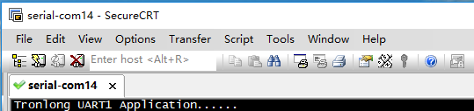
图 262

使用键盘输入任意字符，CPU会将接收到的字符回显到串口调试终端，如下图所示：

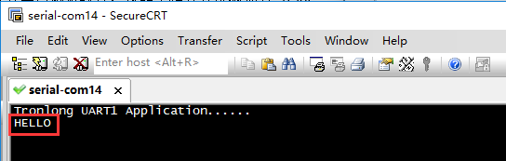
图 263

EDMA3——EDMA3一维数据传输
此程序的作用是实现了第三代增强型直接内存存取EDMA3一维数据传输功能，此处使用的例子是数组的拷贝。
将开发板的UART0和PC机连接，打开串口调试软件，按照工程导入步骤加载EDMA3.out文件，然后点击程序运行按钮。
演示现象：
在Console窗口会打印，如下图：

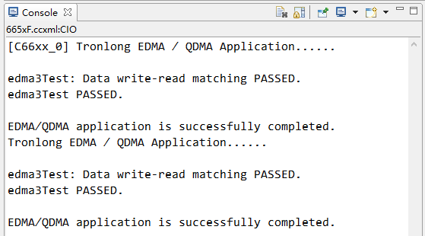
图 264

McBSP0_LoopBack——McBSP0外部环回测试
此程序的作用是测试McBSP0外部环回，发送100个数据并接收回来，数据通过UART0串口打印。
表 9
开发板型号 | McBSP拓展信号接口
TL665x-EasyEVM | J4
TL665xF-EasyEVM | J8

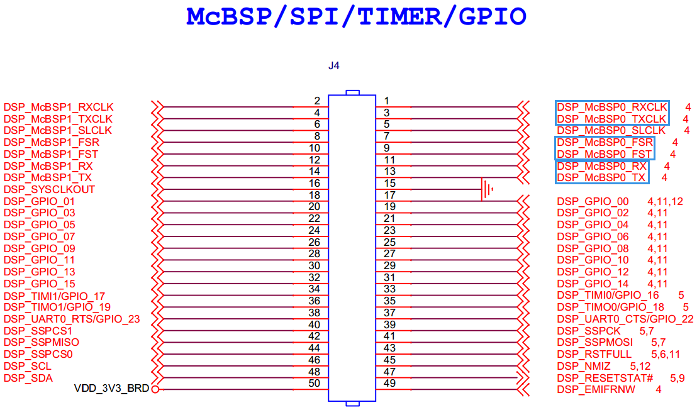
图 265 TL665x-EasyEVM

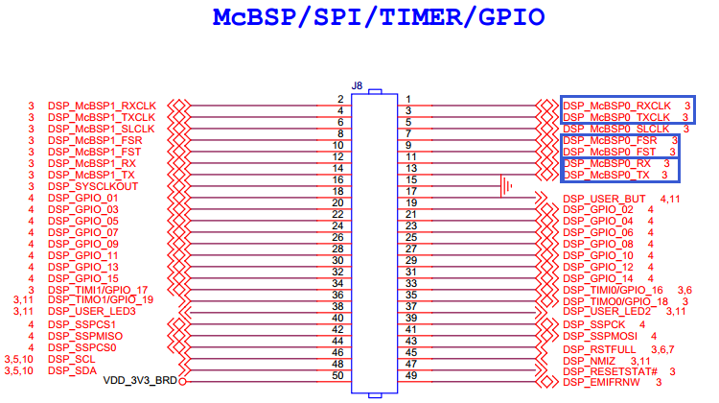
图 266 TL665xF-EasyEVM

使用杜邦线连接发送通道和接收通道，请将J4连接器以下引脚相连：

DSP_McBSP0_RXCLK——DSP_McBSP_TXCLK
DSP_McBSP0_FSR——DSP_McBSP_FST
DSP_McBSP0_RX——DSP_McBSP_TX

演示现象：
按照工程导入步骤加载McBSP0_LoopBack.out文件，然后点击程序运行按钮。在串口终端UART0，可以看到如下打印信息：

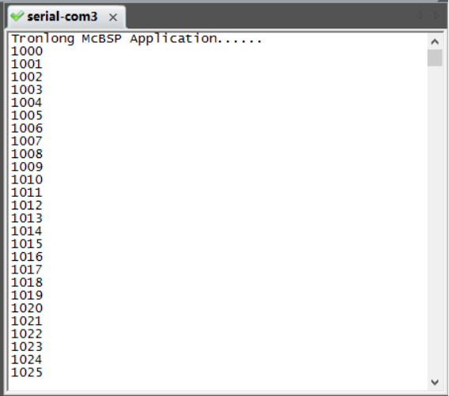
图 267

uPP_8Bit_B_TO_A——uPP双通道8位外部线路回路读写测试
本测试程序实现的功能是通过uPP的B通道使用DATA[15:8]发送数据，通过uPP的通道A使用DATA[7:0]接收数据。
uPP的数据管脚DATA[15:0]不直接对应通道A，XDATA[15:0]也不直接对应通道B。
数据管脚DATA[15:0]、XDATA[15:0]与通道A、B的对应关系是通过配置UPCTL寄存
器来实现的，配置方法如下图所示：

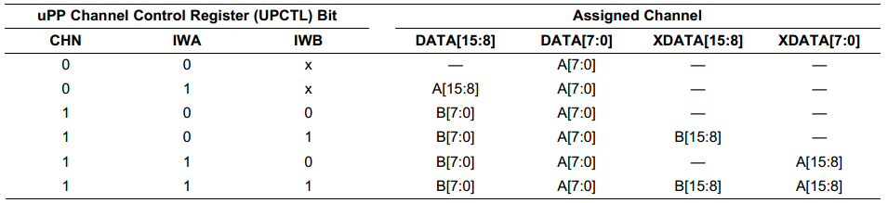
图268

表 10
开发板型号 | uPP拓展信号接口
TL665x-EasyEVM | J3
TL665xF-EasyEVM | J5

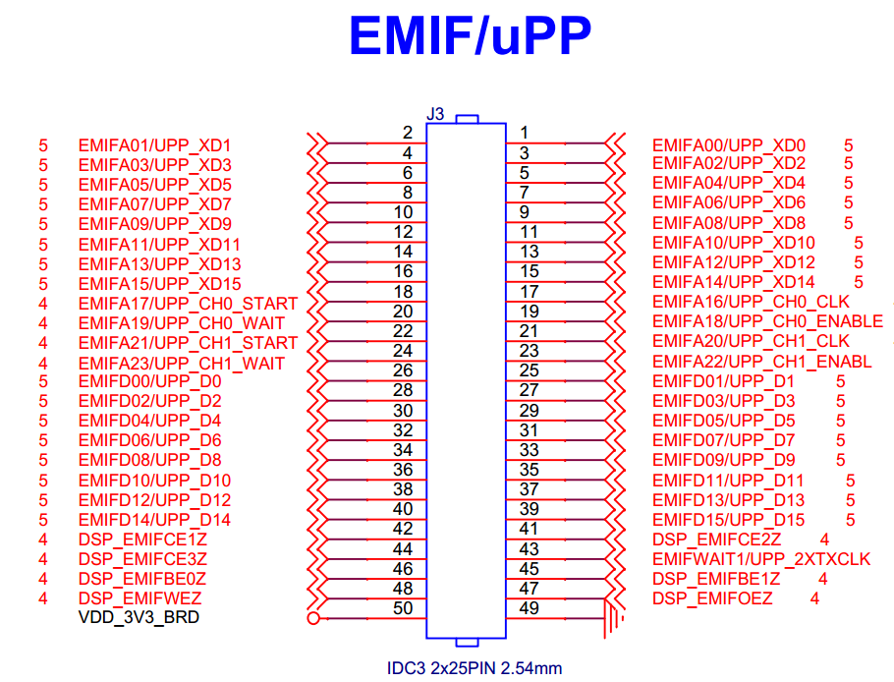
图 269 TL665x-EasyEVM

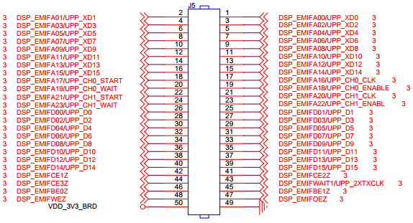
图 270 TL665xF-EasyEVM

请信号接口以下引脚相连：

表 11
UPP_CH0_START——UPP_CH1_START
UPP_CH0_WAIT——UPP_CH1_WAIT
UPP_CH0_ENABLE——UPP_CH1_ENABLE
UPP_CH0_CLK——UPP_CH1_CLK
UPP_D0——UPP_D8
UPP_D1——UPP_D9
UPP_D2——UPP_D10
UPP_D3——UPP_D11
UPP_D4——UPP_D12
UPP_D5——UPP_D13
UPP_D6——UPP_D14
UPP_D7——UPP_D15

按照工程导入步骤加载uPP_8Bit_B_TO_A.out文件，点击程序运行按钮。
演示现象
- 串口调试终端会打印出如下的信息，包含uPP速度测试，如下图所示：

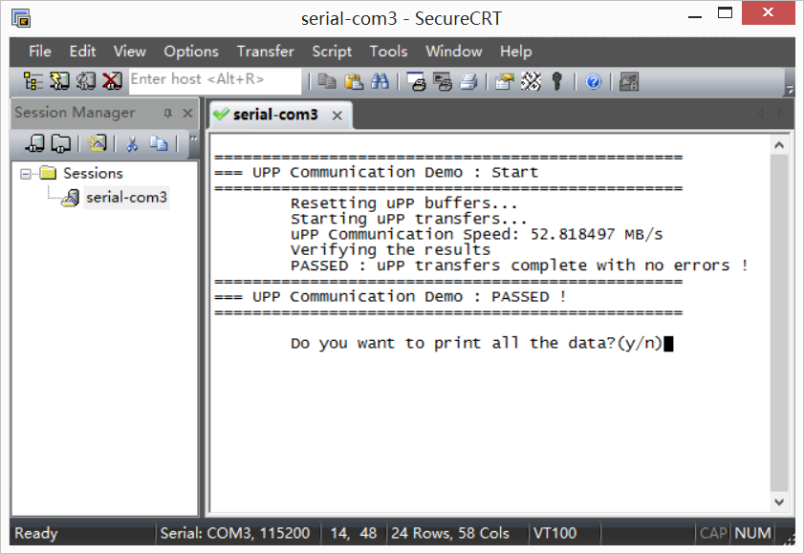
图 271

- 输入字母y，串口调试终端将打印所有数据，如下图所示：

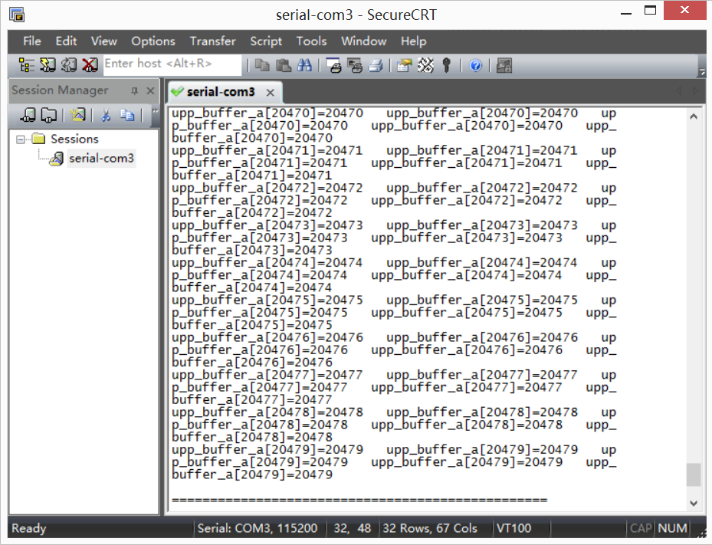
图 272

可以看出DSP读到的数据和发出的数据一样。此时的uPP IO时钟频率是55MHz，计算公式如下：
I/OClock=TransmitClock/(2×(UPICR.CLKDIVn+1))
其中TransmitClock为主频的1/3，即1000MHz/3=333MHz，故：
I/OClock=333MHz/(2×(2+1))=55MHz

uPP_16Bit_B_TO_A——uPP双通道16位外部线路回路读写测试
本测试程序实现的功能是通过uPP的B通道使用DATA[15:8]、XDATA[15:8]发送数据，通过uPP的通道A使用DATA[7:0]、X DATA[7:0]接收数据。
uPP的数据管脚DATA[15:0]不直接对应通道A，XDATA[15:0]也不直接对应通道B。
数据管脚DATA[15:0]、XDATA[15:0]与通道A、B的对应关系是通过配置UPCTL寄存
器来实现的，配置方法如下图所示：

图 273

表 12
开发板型号 | uPP拓展信号接口
TL665x-EasyEVM | J3
TL665xF-EasyEVM | J5

图 274 TL665x-EasyEVM

图 275 TL665xF-EasyEVM

请信号接口以下引脚相连：

表 13
UPP_CH0_START——UPP_CH1_START
UPP_CH0_WAIT——UPP_CH1_WAIT
UPP_CH0_ENABLE——UPP_CH1_ENABLE
UPP_CH0_CLK——UPP_CH1_CLK
UPP_D0——UPP_D8
UPP_D1——UPP_D9
UPP_D2——UPP_D10
UPP_D3——UPP_D11
UPP_D4——UPP_D12
UPP_D5——UPP_D13
UPP_D6——UPP_D14
UPP_D7——UPP_D15
UPP_XD0——UPP_XD8
UPP_XD1——UPP_XD9
UPP_XD2——UPP_XD10
UPP_XD3——UPP_XD11
UPP_XD4——UPP_XD12
UPP_XD5——UPP_XD13
UPP_XD6——UPP_XD14
UPP_XD7——UPP_XD15

按照工程导入步骤加载uPP_16Bit_B_TO_A.out文件，点击程序运行按钮。
演示现象
- 串口调试终端会打印出如下的信息，包含uPP速度测试，如下图所示：

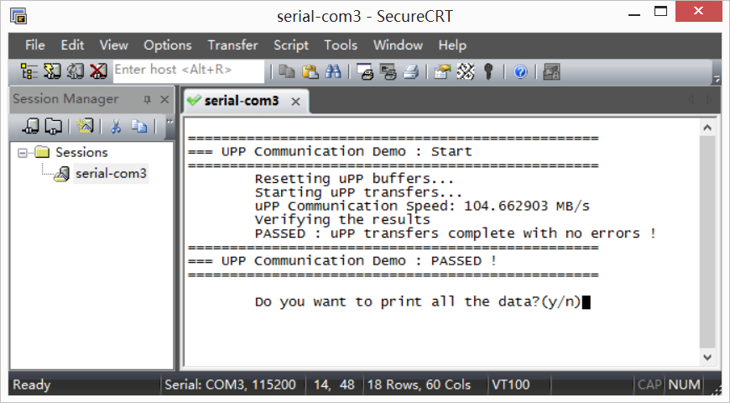
图 276

- 输入字母y，串口调试终端将打印所有数据，如下图所示：

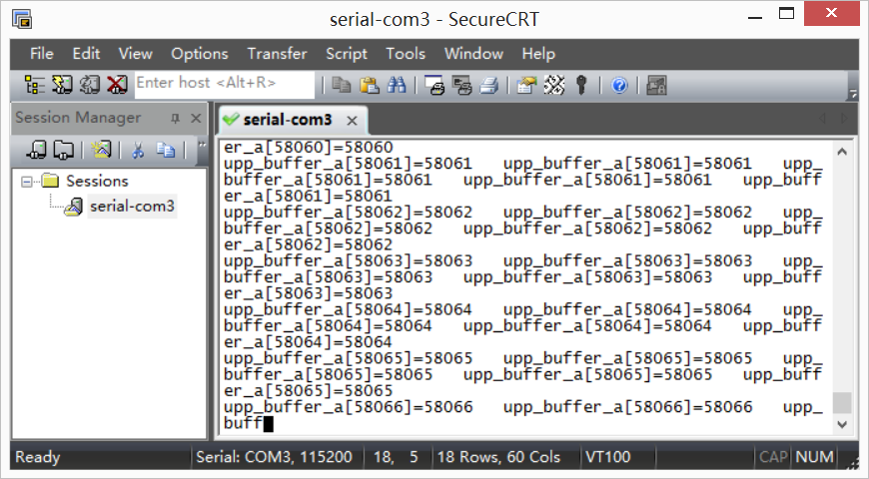
图 277

可以看出DSP读到的数据和发出的数据一样。此时的uPP IO时钟频率是55MHz，计算公式如下：
I/OClock=TransmitClock/(2×(UPICR.CLKDIVn+1))
其中TransmitClock为主频的1/3，即1000MHz/3=333MHz，故：
I/OClock=333MHz/(2×(2+1))=55MHz

PCIe——PCIe板间通信
此程序的作用是演示两块TL665x-EasyEVM开发板通过PCIe进行简单数据交互。
RC端发送128KB数据（数组大小为32K的整形变量数组）到EP端，数据内容是0、1、2、3......32766。EP端接收到数据后将数值乘以10然后再发送到RC端。数组的最后一位被用于作为数据完成的标志。
硬件连接方式：
- 两块开发板接在TL-PCIe-TC转接板PCIe接口上（TL-PCIe-TC转接板可实现1个仿真器同时对2个板卡进行调试）；
- 仿真器接在转接板TI Rev B JTAG HOST接口；
- 电源接到转接板；
- 用两条JTAG线连接转接板的SLAVE接口和开发板的DSP JTAG接口；
- 开发板拨码开关拨到NO BOOT模式。
镜像加载：
- 在设置工程配置文件时，增加CPU型号，选中仿真器型号，点击右边Add…，如下图所示：

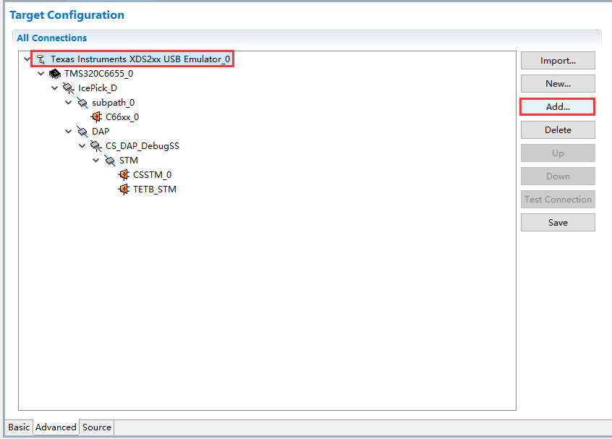
图 278

- 在弹出的窗口中点击Devices窗口，选中对应的CPU型号，点击Finish，如下图所示：

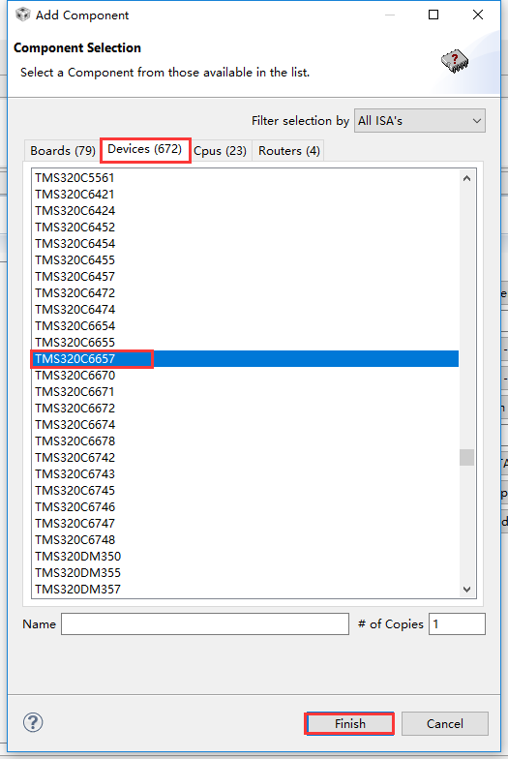
图 279

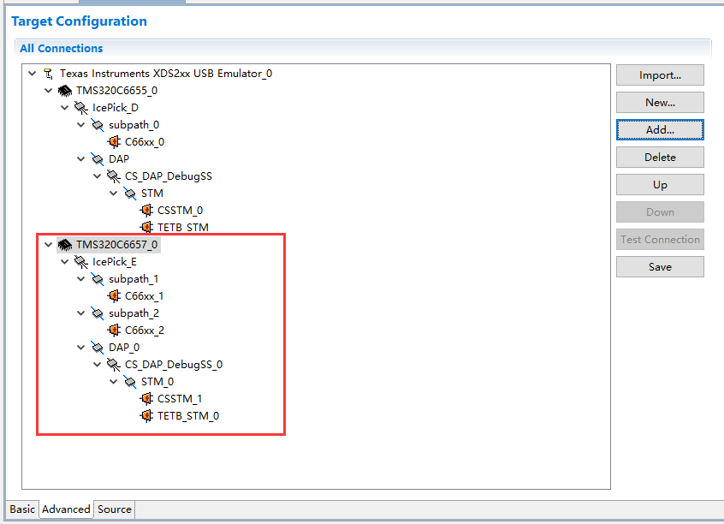
图 280

- 接下来按照镜像加载步骤分别对两个CPU加载镜像。分别为两块开发板Core0加载SYSBIOS_PCIe_RootComplex.out和SYSBIOS_PCIe_EndPoint.out文件，然后点击程序运行按钮。
例如C66xx_0加载运行SYSBIOS_PCIe_RootComplex.out文件，C66xx_1加载运行SYSBIOS_PCIe_EndPoint.out文件。
演示现象
- 可以看到在Console窗口输出测试信息，如图所示：

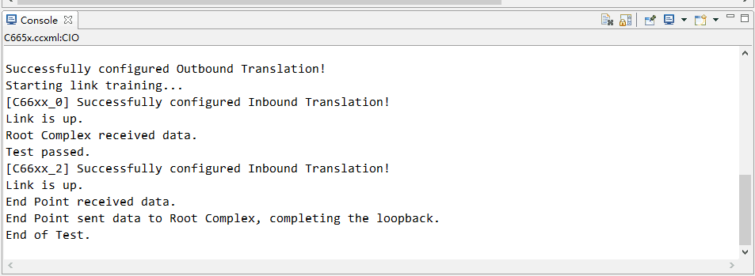
图 281

- 可以通过Memory Browser窗口查看数据，这里将DSP0作为RC端，输入变量名称PCIeDstBuf，选择数据类型为32位无符号整形。然后，点击GO按钮。如图所示：

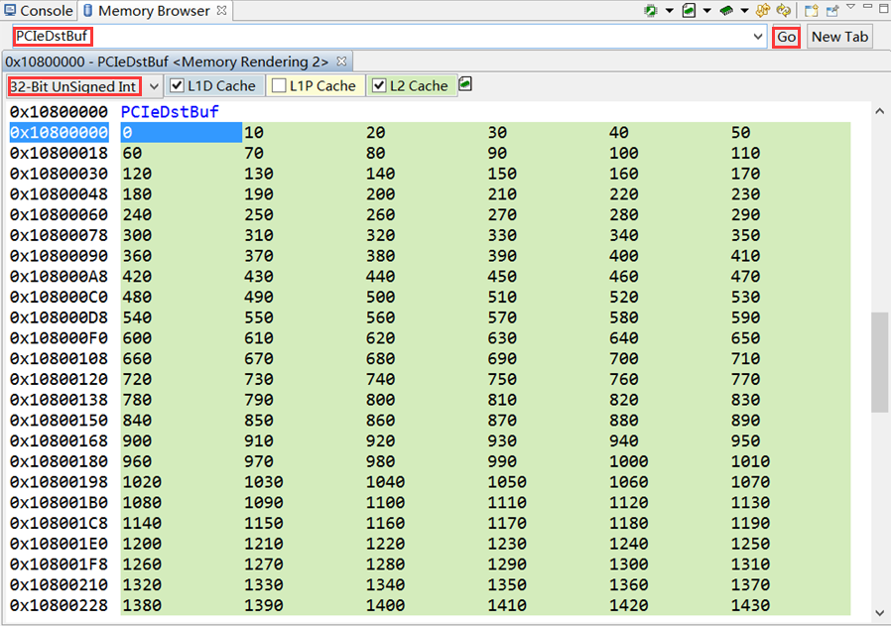
图 282

备注：如果需要重新编译当前例程，请参阅下表核实组件依赖关系。

表 14
 | 组件 | PCIe_RootComplex | PCIe_EndPoint
IDE | Code Composer Studio | 5.5+ | 5.5+
RTSC | XDCTools | 3.25.06.09+ | 3.25.06.09+
RTSC | SYS/BIOS | 6.37.05.35+ | 6.37.05.35+
RTSC | TI Code Generation Tools | 7.4.14 | 7.4.14
RTSC | UIA | 1.04.00.06 | 1.04.00.06
RTSC | IPC | N/A | N/A
RTSC | NDK | 2.24.03.35 | 2.24.03.35
RTSC | XDAIS | N/A | N/A
RTSC | Framework Components | N/A | N/A
RTSC | Codec Engine | N/A | N/A
RTSC | 平台 | Tronlong.DSP.C6000.C6655_L2 | Tronlong.DSP.C6000.C6655_L2
外设库 | Driver | 1.02.0817 | 1.02.0817
外设库 | Platform | N/A | N/A
外设库 | PCIe | 1.00.00.03 | 1.00.00.03
注：组件版本带有+号表明，可以使用兼容的更高版本的组件，N/A代表不需要该组件，蓝色字体代表工程中添加了该组件，但是并没有被实际使用，可以安全的将该组件从工程中移除。

SRIO——SRIO板间通信
此程序的作用是演示两块TL665x-EasyEVM开发板通过SRIO进行简单数据交互，数据率为2.5Gbps。
Device01发送128KB数据（数组大小为32K的整形变量数组）到Device02，数据内容是0、1、2、3......32766。Device02接收到数据后将数值乘以10然后再发送到Device01。数组的最后一位被用于作为数据完成的标志，使用Door Bell门铃中断作为设备间通知同步。
硬件连接：
- 将两块TL665x-EasyEVM开发板的SRIO接口通过两根HDMI线交叉连接，即SRIO TX连接SRIORX;
- 两块开发板分别接上仿真器，拨码开关配置到NO BOOT模式；
- 按照“1.2.3多个仿真器配置”章节配置仿真器及工程；
- 开发板上电，按照程序加载步骤分别为两块开发板Core0加载SYSBIOS_SRIO_Device01.out和SYSBIOS_SRIO_Device02.out文件，然后点击程序运行按钮。
例如DSP0_C66xx_0加载运行SYSBIOS_SRIO_Device01.out文件，DSP1_C66xx_0加载运行SYSBIOS_SRIO_Device02.out文件。
注：SRIO_Device01、SRIO_Device02不支持门铃中断，SRIO_Device01v2、SRIO_Device02v2支持门铃中断。
演示现象
- 可以看到在Console窗口输出测试信息，如图所示：

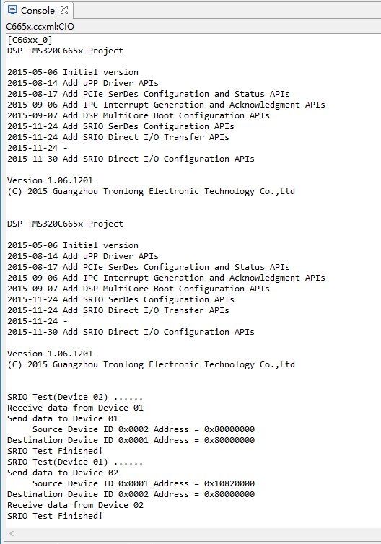
图 283 禁用门铃中断

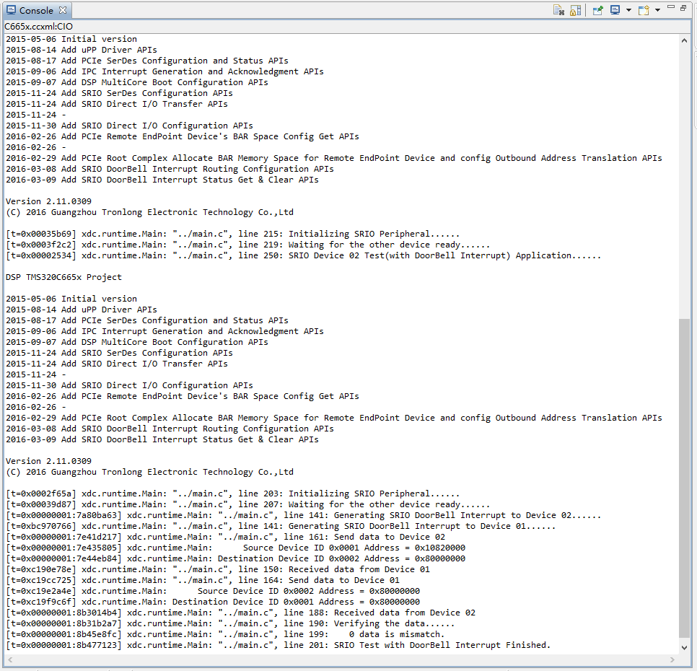
图 284 使能门铃中断

- 可以通过Memory Browser窗口查看数据，Device01原始数据在地址0x10820000，接收到的数据在地址0x80000000。输入地址，点击GO按钮，选择数据类型为32位无符号整形查看，如图所示：

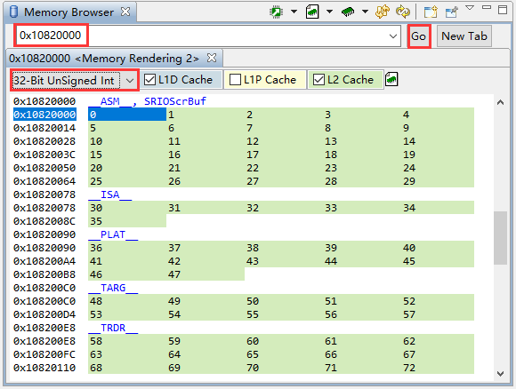
图 285

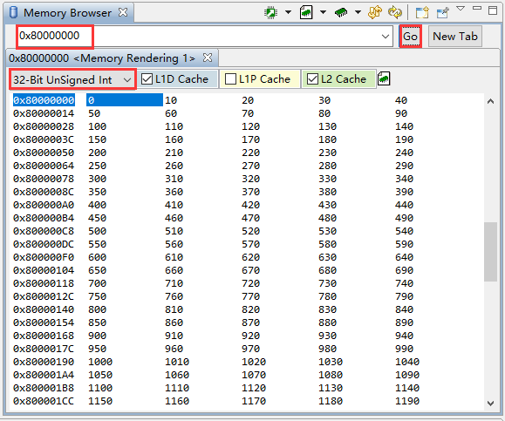
图 286

SRIO_2x_FPGA2DSP——FPGA与DSP的SRIO通信测试

表 15
开发板型号 | 是否支持本例程
TL665xFI-EasyEVM | 支持
TL665xF-EasyEVM | 支持

本测试程序实现的功能是：DSP通过SRIO链路对FPGA的地址0x0012_0000~0x0012_FFFF进行基本的读写操作（NWRITE和NREAD）。SRIO使用x2模式，链路速率5G。
本测试以TL665xFI-EasyEVM开发板为例。
测试硬件：
- TL665xFI-EasyEVM开发板（TL665x-EasyEVM开发板+ TL-A7HSAD采集卡）；
- HDMI线（2条）。
测试步骤：
- 将采集卡的CON4(GTP TXD)用HDMI线缆连接到TL665x-EasyEVM开发板SRIO RX接口，采集卡CON5(GTP RXD)接到开发板SRIO TX接口（TL665xF-EasyEVM无需连接，通过内部SRIO通信）；
- 先加载FPGA端例程，再加载DSP端例程。
FPGA端按程序加载步骤加载SRIO_DSP_2x.bit.bit（路径为"Demo\SRIO_2x_FPGA2DSP\FPGA\SRIO_2x_FPGA2DSP\SRIO_DSP_2x\SRIO_DSP_2x.runs\impl_"），工程路径在Artix-7光盘资料。
DSP端按照工程导入步骤加载SYSBIOS_SRIO_2x_DSP2FPGA.out文件（路径为"Demo\SYSBIOS\Application\SRIO_2x_DSP2FPGA\Debug"。
演示现象：
CCS Console窗口打印出传输的数据及传输速率等信息，如下图所示：

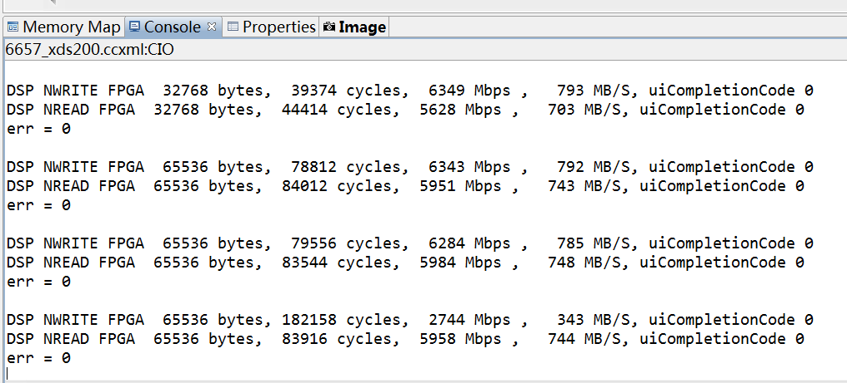
图 287

SRIO_DSP_2x_SWRITE——FPGA与DSP的SRIO通信测试

表 16
开发板型号 | 是否支持本例程
TL665xFI-EasyEVM | 支持
TL665xF-EasyEVM | 支持

本测试程序实现的功能是：DSP端通过SRIO链路对FPGA端相互写入数据，先是DSP端向FPGA端写入数据，当FPGA端设置发送后，FPGA端再向DSP端写入数据。SRIO使用x2模式，链路速率5G。
本测试以TL665xFI-EasyEVM开发板为例。
测试硬件：
- TL665xFI-EasyEVM开发板（TL665x-EasyEVM开发板+ TL-A7HSAD采集卡）；
- HDMI线（2条）。
测试步骤：
- 将采集卡的CON4(GTP TXD)用HDMI线缆连接到TL665x-EasyEVM开发板SRIO RX接口，采集卡CON5(GTP RXD)接到开发板SRIO TX接口（TL665xF-EasyEVM无需连接，通过内部SRIO通信）；
- 先加载FPGA端例程，再加载DSP端例程。
FPGA端按程序加载步骤加载SRIO_DSP_2x.bit（路径为"Demo\SRIO_DSP_2x_SWRITE/SRIO_DSP_2x_SWRITE/FPGA/SRIO_DSP_2x_SWRITE/SRIO_DSP_2x_SWRITE.runs/impl_1"），工程路径在Artix-7光盘资料。
DSP端按照程序步骤加载SYSBIOS_SRIO_2x_DSP2FPGA_SWRITE.out文件（路径为"Demo\SYSBIOS\Application\SRIO_2x_DSP2FPGA_SWRITE\Debug"）。
演示现象：
- 程序加载完后，DSP端向FPGA端写入数据，如下图所示：

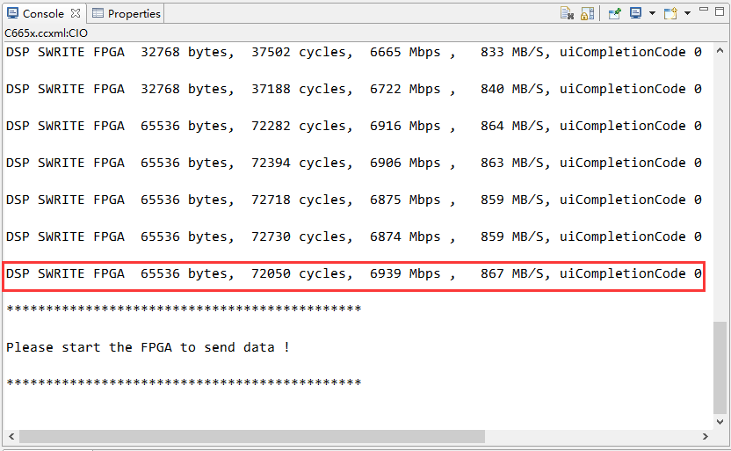
图 288

- 配置FPGA端向DSP端写入数据。
点击Vivado右边栏加号图标，将IP选项配置加入，如下图所示：

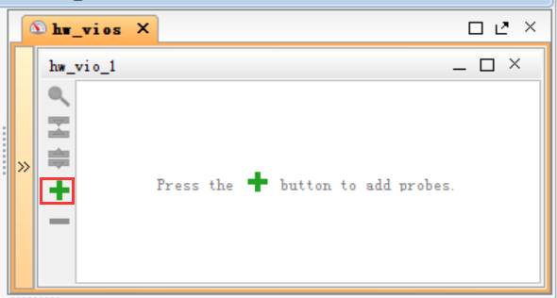
图 289

在弹出的窗口将所有选项选中，点击OK，加入配置，如下图所示：

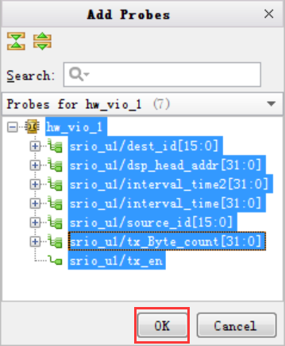
图 290

配置如下，1代表从FPGA端写入DSP端，如下图所示：

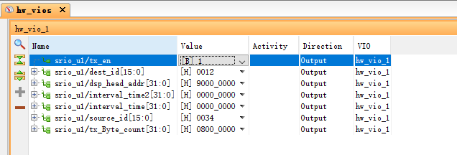
图 291

备注：如无法写入，请重新将参数归零，在按照上图设置。
此时FPGA向DSP端写入数据，在CCS的Console打印出FPGA向DSP传输的数据及传输速率等信息，如下图所示：

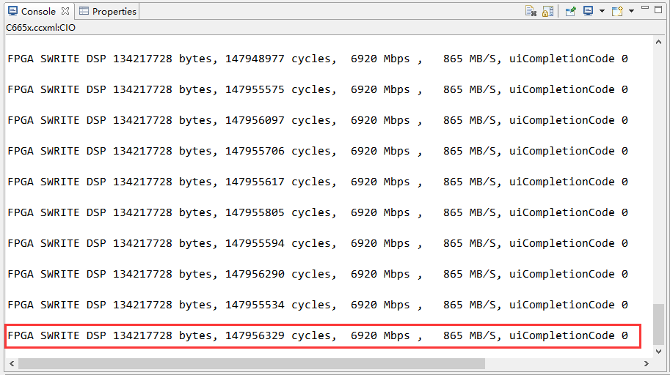
图 292

NDK_TCP——TCP服务器
此程序的作用是实现NDK TCP服务器功能。
请确保开发板已经插入网线且与测试电脑处于同一网段内，例程测试步骤如下：
- 按照工程导入步骤加载NDK_TCP.out文件，然后点击程序运行按钮，Console会打印如下信息：

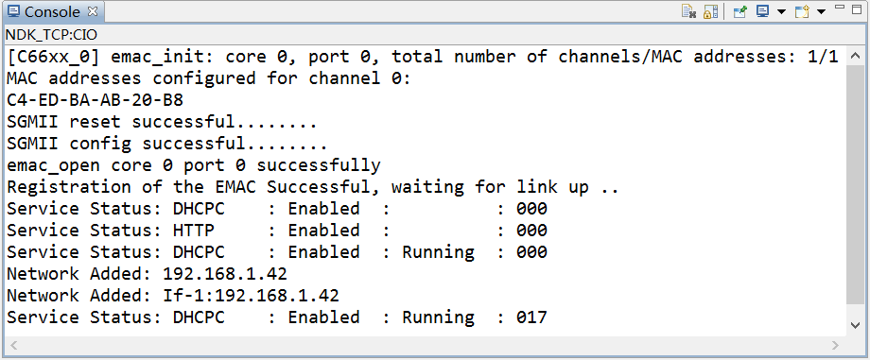
图 293

从上图中可以看出开发板自动获取的IP地址为 192.168.1.42。
- 在PC中打开cmd命令行，输入命令：ping 192.168.1.42，可测试开发板的网络
是否正常连接，如下图所示：

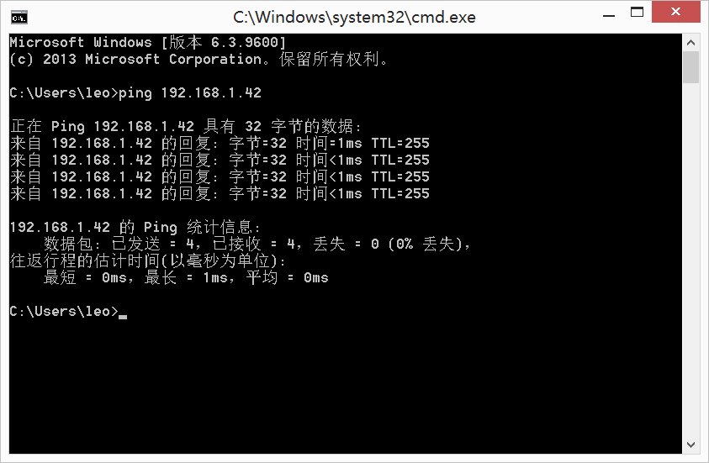
图 294

- 打开网络调试软件（用户可以在"Demo\HostApp\NetDebugTool"文件夹里找到，或者从其官方网站下载软件），点击“新建TCP Clinet”，在弹出对话框的“设置区”设置IP为192.168.1.42，“端口”为1025，点击“连接”，连接后网络调试助手会打印消息，如图所示：

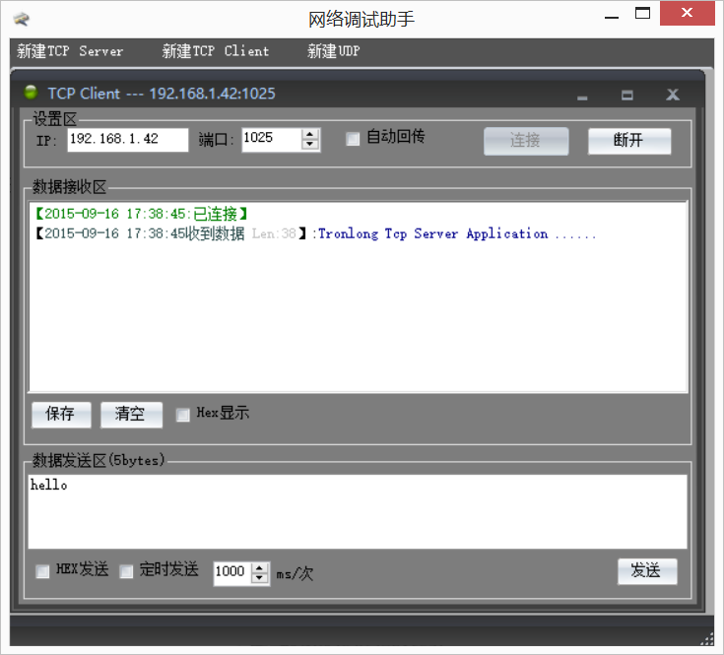
图 295

- 在“数据发送区”输入任意数据，点击“发送”，相关数据会在“数据接收区”中显示出来，如下图所示：

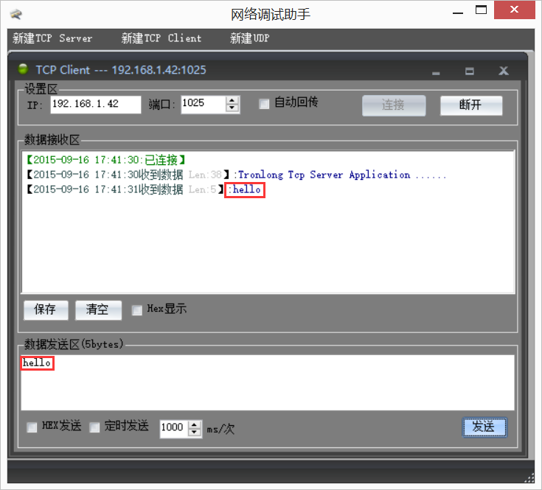
图 296

在此例程中，开发板默认使用DHCP自动获取IP，如需静态分配IP，请按照以下步骤进行操作：
- 双击"app.cfg->Ip"，在弹出的界面中把"Obtain IP address automatically"选项去掉，在"IP address"设置静态IP地址，在"IP mask"设置网关，如下图所示：

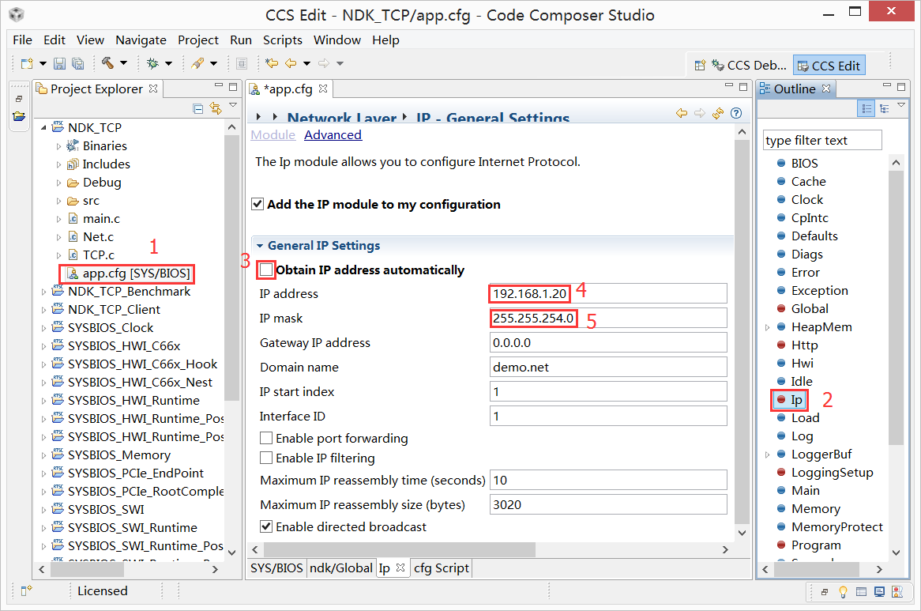
图 297

- 保存重新编译即可使用静态设置的IP。

NDK_TCP_Client——TCP客户端
此程序的作用是实现NDK TCP客户端功能。
请确保开发板已经插入网线且与测试电脑处于同一网段内，例程测试步骤如下：
- 打开网络调试软件NetDebugTool.exe，软件在光盘资料"Demo\HostApp\NetDebugTools"目录下。点击“新建TCP Server”，端口设置为8000，点击“启动”，如下图所示：

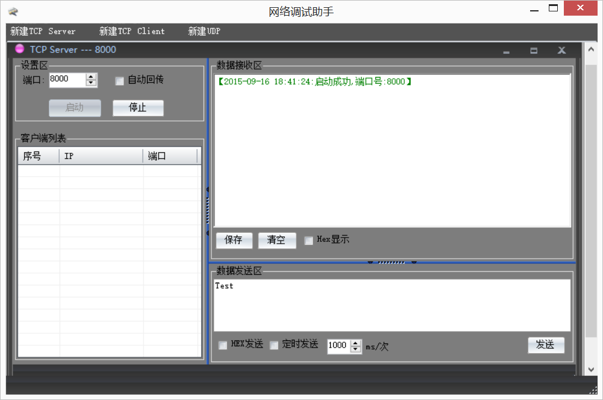
图 298

- 打开工程中的TCP.c文件，修改主机IP为当前测试主机IP，这里使用的IP是192.168.1.27，如下图所示：

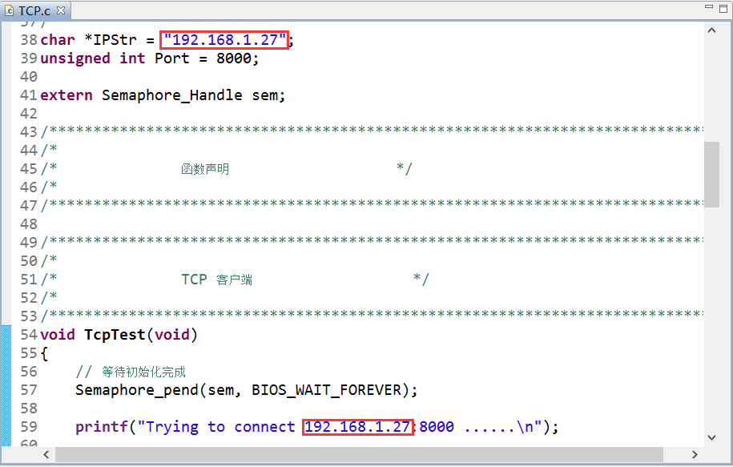
图 299

修改完后重新编译工程。
- 按照工程导入步骤加载NDK_TCP_Client.out文件，然后点击程序运行按钮。Console会打印如下信息：

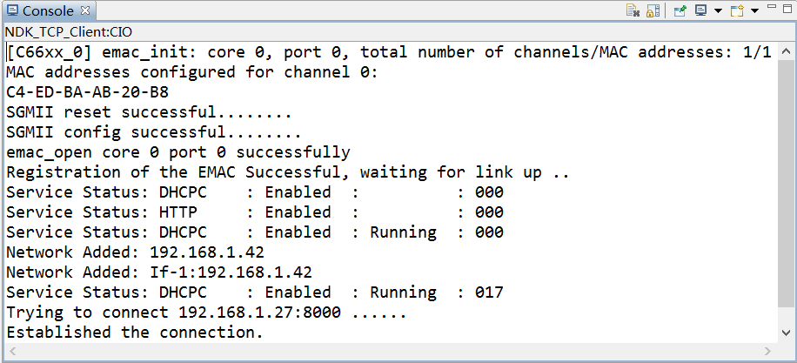
图 300

从上图中可以看出开发板自动获取的IP地址为192.168.1.42。
- 在PC中打开cmd命令行，输入命令：ping 192.168.1.42，可测试开发板的网络
是否正常连接，如下图所示：

图 301

- 网络调试软件检测到连接会打印反馈消息，如下图所示：

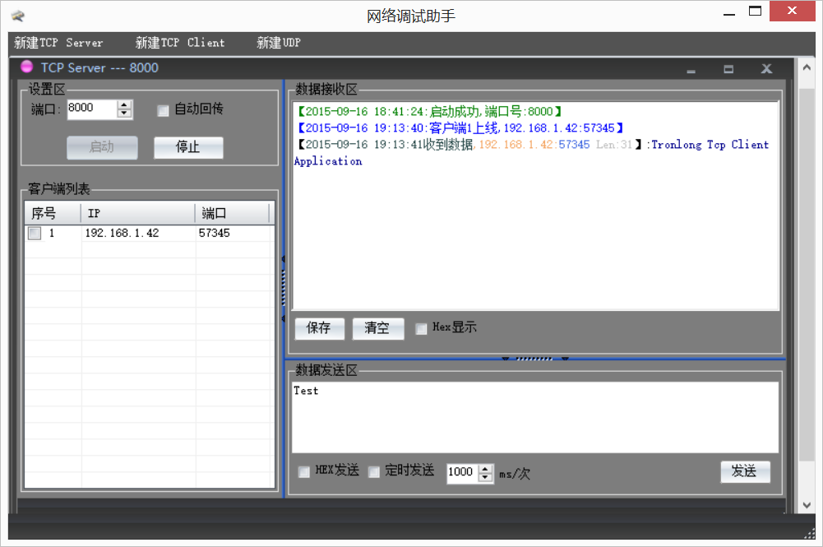
图 302

- 在“数据发送区”输入要发送的信息，在“客户端列表”选上板子对应的IP，再点击“发送”，此信息将会被开发板回传到此网络调试软件，并在“数据接收区”中显示出来，如下图所示：

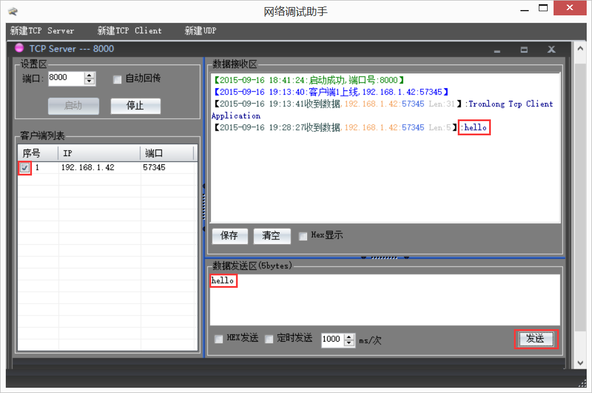
图 303

在此例程中，开发板默认使用DHCP自动获取IP，如需静态分配IP，请按照TCP服务器例程相关设置进行操作。

NDK_TCP_Benchmark——TCP发送/接收速度测试
此程序的作用是实现NDK TCP发送和接收速度测试。
请确保开发板已经插入网线且与测试电脑处于同一网段内，网线和路由需要符合千兆网标准，测试网络建议不要接入外部网络或者存在严重占用网速设备，以免影响测试结果，例程测试步骤如下：
- 按照工程导入步骤加载NDK_TCP_Benchmark.out文件，然后点击程序运行按钮，CCS Console窗口会打印相关信息，如下图所示：

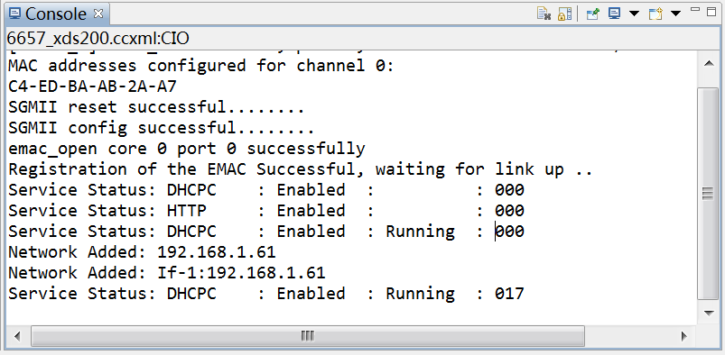
图 304

从上图中可以看出开发板自动获取的IP地址为192.168.1.61。
- 在PC中打开cmd命令行，输入命令：ping 192.168.1.61，可测试开发板的网络是否正常连接，如下图所示：

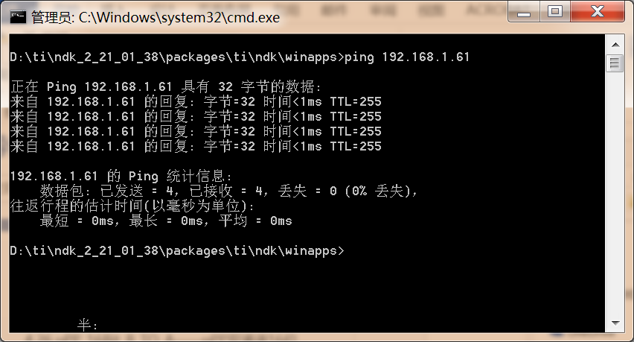
图 305

- 进入NDK安装路径如下目录："\ti\ndk_2_24_03_35\packages\ti\ndk\winapps"，在当前目录按“Shift+鼠标右键”，在弹出的界面中选择“在此处打开命令窗口”，如下图所示：

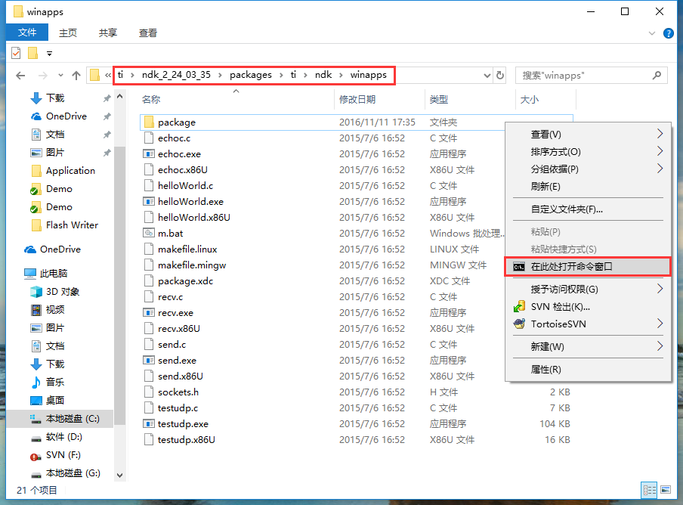
图 306

- 在弹出的cmd命令行窗口中输入：send 192.168.1.61，如下图所示：

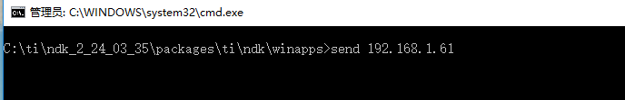
图 307

- 按回车键执行命令，可以得到发送速度测试结果，如下图所示：

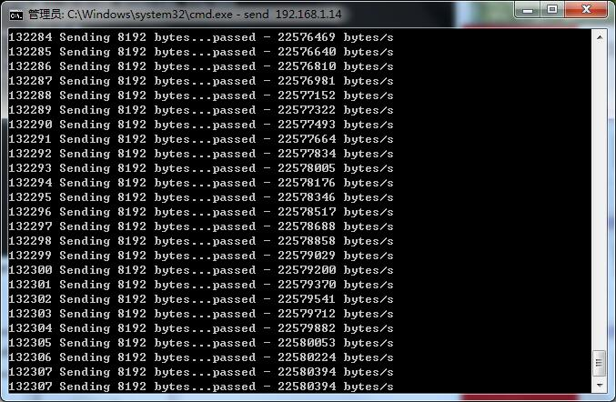
图 308

- 按Ctrl+C结束发送速度测试命令，再输入：recv 192.168.1.61，按回车键执行命令，可以得到接收速度测试结果，如下图所示：

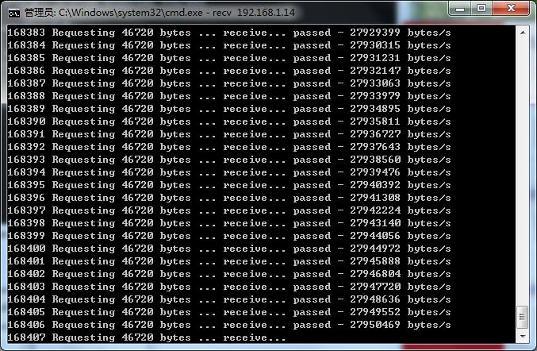
图 309

在此例程中，开发板默认使用DHCP自动获取IP，如需静态分配IP，请按照TCP客户端例程相关设置进行操作。

NDK_UDP——UDP通信
此程序的作用是实现NDK UDP通信功能。
确保开发板已经插入网线且与测试电脑处于同一网段内，例程测试步骤如下：
- 按照工程导入步骤加载NDK_UDP.out文件，然后点击程序运行按钮。Console打印信息：

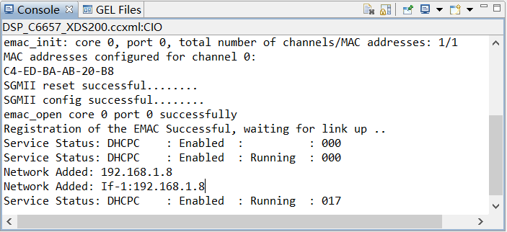
图 310

从上图中可以看出开发板自动获取的IP地址为192.168.1.8。
- 在PC中打开cmd命令行，输入命令：ping 192.168.1.8，可测试开发板的网络是否正常连接，如下图所示：

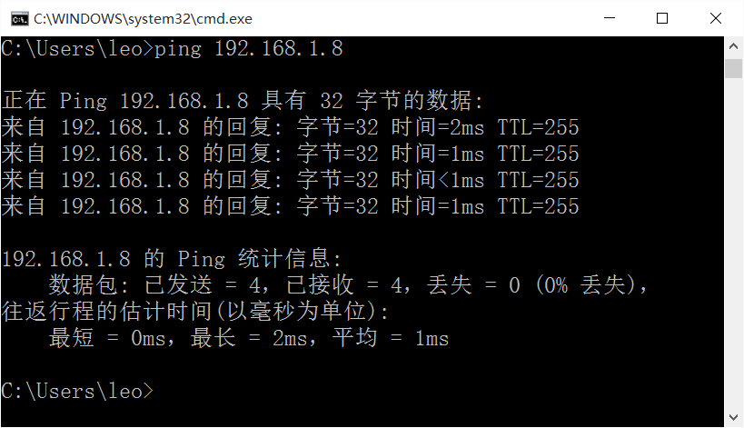
图 311

- 打开网络调试助手，点击“新建UDP”，弹出如下界面。在“设置区”设置“本地IP”为主机IP地址，“本地端口”为5000，然后点击“启动”，如下图所示：

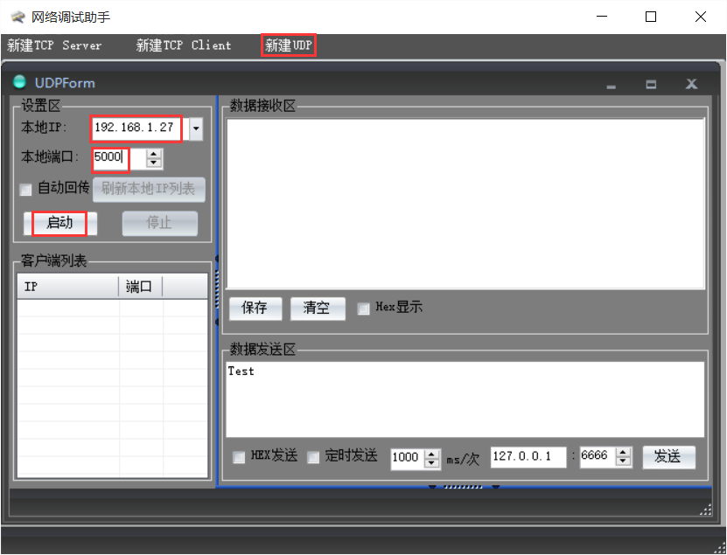
图 312

- 然后在“数据发送区”下面输入开发板IP：192.168.1.8，端口为1025。在“数据发送区”输入需要发送的数据，点击“发送”，相关数据会在“数据接收区”中显示出来，开发板的IP也将在左边的“客户端列表”中显示，如下图所示：

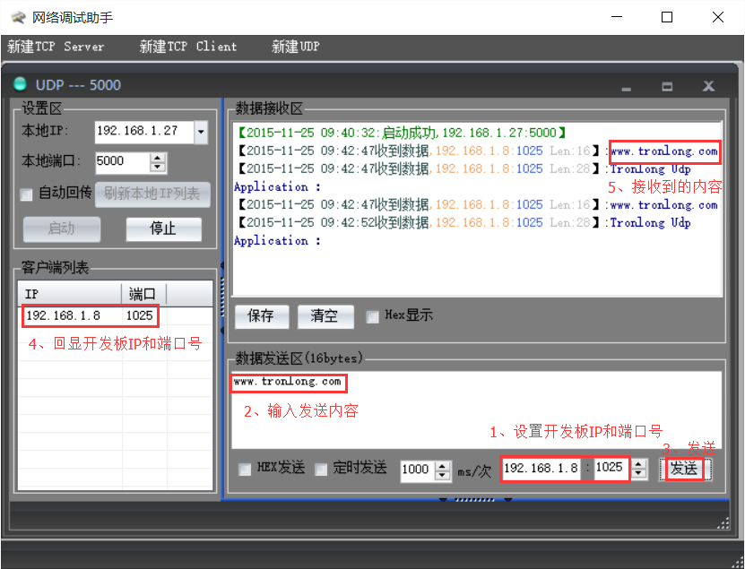
图 313

在此例程中，开发板默认使用DHCP自动获取IP，如需静态分配IP，请按照TCP客
户端例程相关设置进行操作。

NDK_Telnet——Telnet协议
此程序的作用是实现Telnet协议。
确保开发板已经插入网线且与测试电脑处于同一网段内，例程测试步骤如下：
- 按照工程导入步骤加载NDK_Telnet.out文件，然后点击程序运行按钮。Console 打印信息：

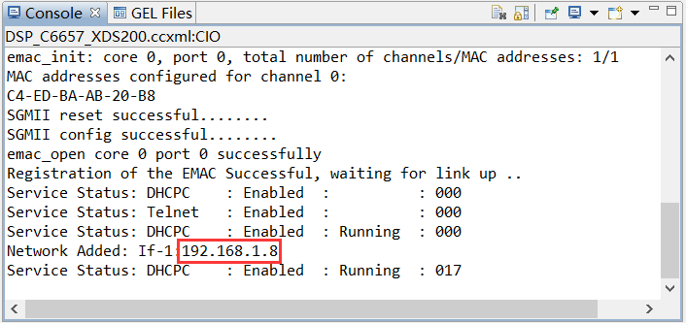
图 314

从上图中可以看出开发板自动获取的IP地址为192.168.1.8。
- 在PC中打开cmd命令行，输入命令：ping 192.168.1.8，可测试开发板的网络是否正常连接，如下图所示：

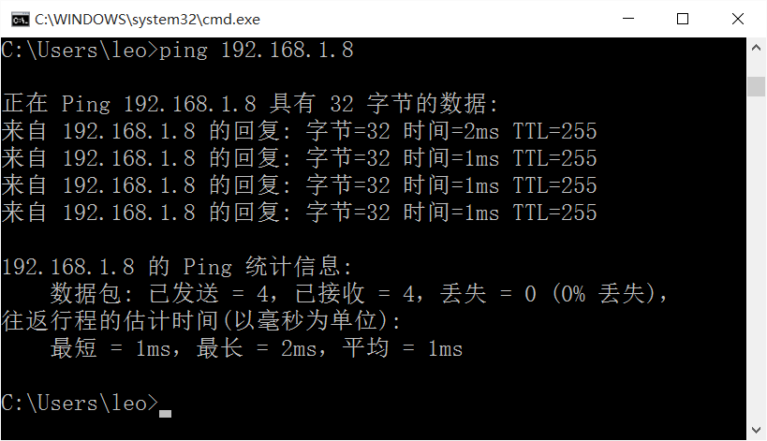
图 315

- 打开电脑“控制面板->程序->程序和功能->打开或者关闭Windows功能”，如下图所示：

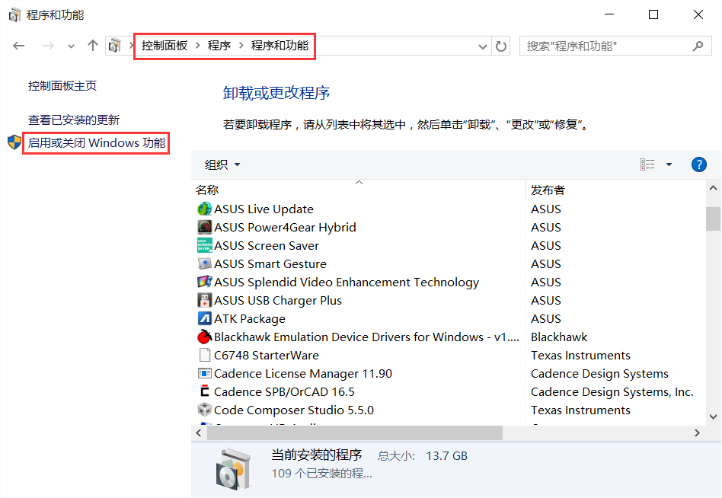
图 316

- 在弹出来的界面中勾选“Telnet客户端”，如下图所示：

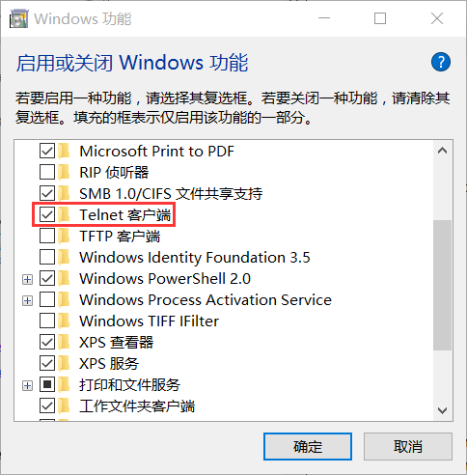
图 317

- 在cmd命令行窗口中输入命令：telnet 192.168.1.8，按回车键执行命令即可成功登录开发板，如下图所示：

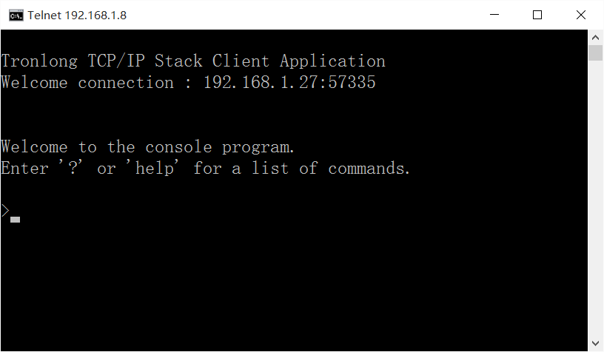
图 318

- 输入？或help获取可使用命令列表，如下图所示：

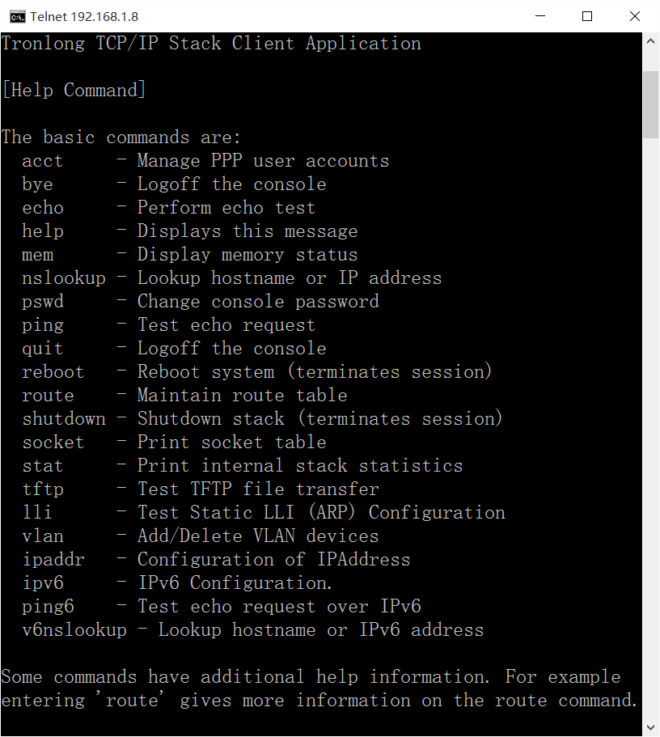
图 319

- 输入命令：ping 192.168.1.27，测试开发板与主机的网络连接情况，如下图所示：

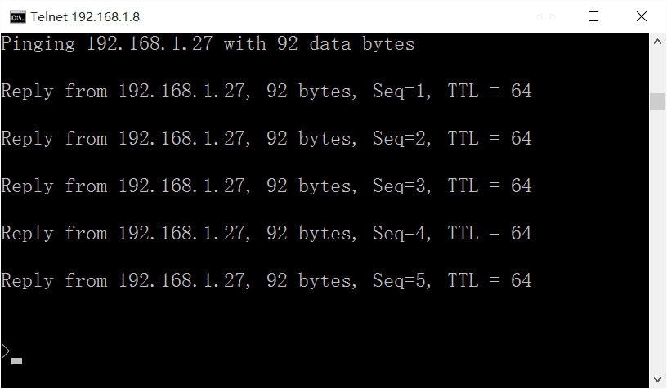
图 320

- TCP测试。在cmd命令行窗口中输入命令：echo tcp 192.168.1.8，如下图所示：

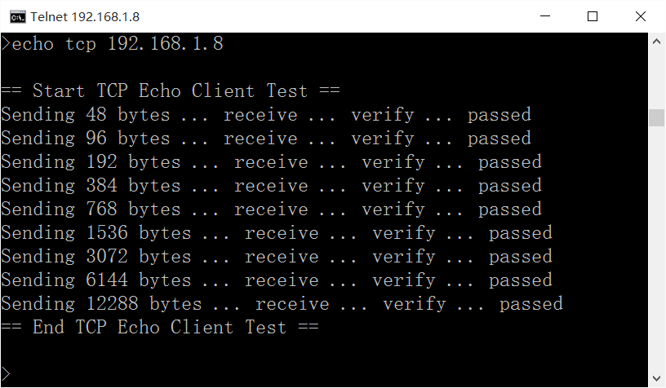
图 321

- TCP URGENT测试。在cmd命令行窗口中输入命令：echo tcpurg 192.168.1.8，如下图所示：

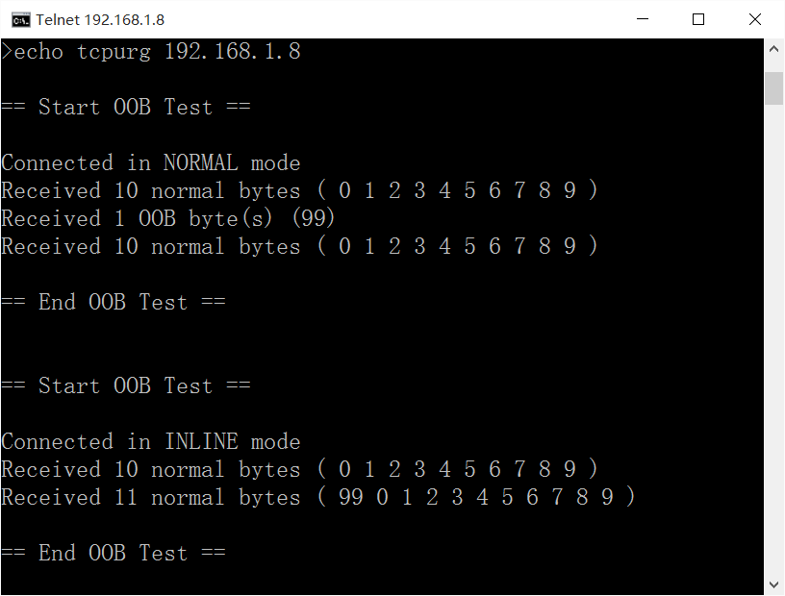
图 322

在此例程中，开发板默认使用DHCP自动获取IP，如需静态分配IP，请按照TCP客
户端例程相关设置进行操作。

NDK_WebServer——网络Web服务器
此程序的作用是在开发板上实现Web服务器。
确保开发板已经插入网线且与测试电脑处于同一网段内，例程测试步骤如下：
- 按照工程导入步骤加载NDK_WebServer.out文件，然后点击程序运行按钮。Console 打印信息，如下图所示：

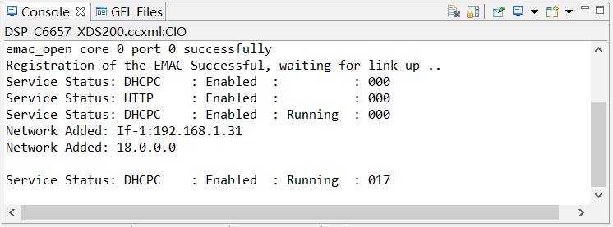
图 323

从上图中可以看出开发板自动获取的IP地址为192.168.1.31。
- 在PC中打开cmd命令行，输入命令：ping 192.168.1.31，可测试开发板的网络是否正常连接，如下图所示：

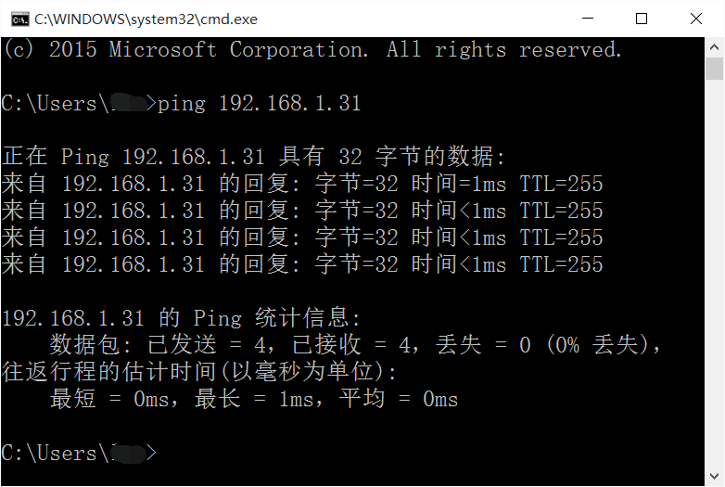
图 324

- 在PC机上打开浏览器，输入开发板的IP，可以打开部署在开发板WebServer上的一个网页，如下图所示：

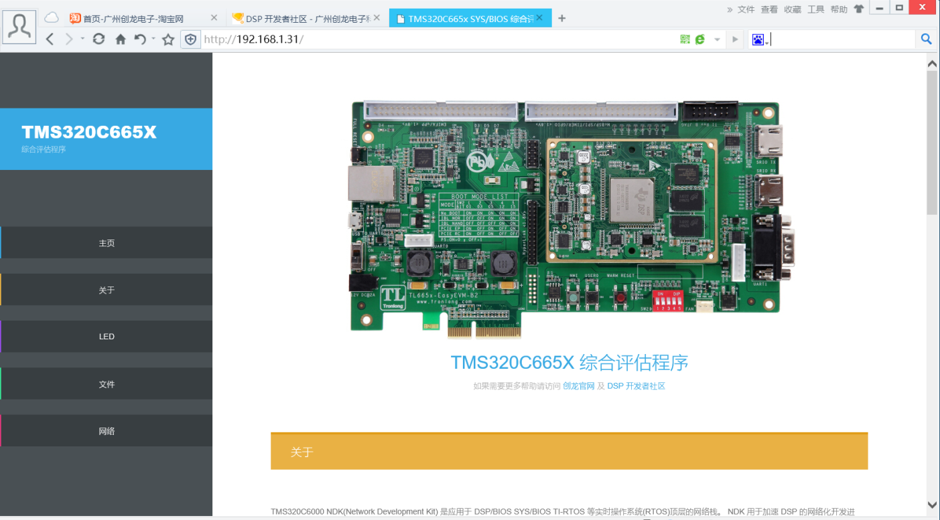
图 325

- 在浏览器页面往下拉到控制LED显示界面，并选上需要点亮的LED，如下图所示：

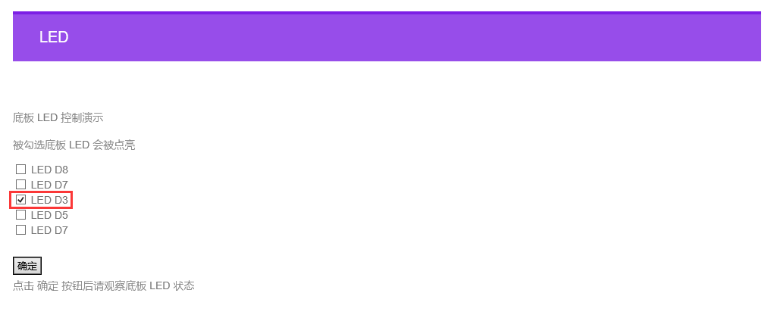
图 326

- 点击“确认”键后弹出身份验证对话框，输入默认的账号为admin，密码为admin，如下图所示：

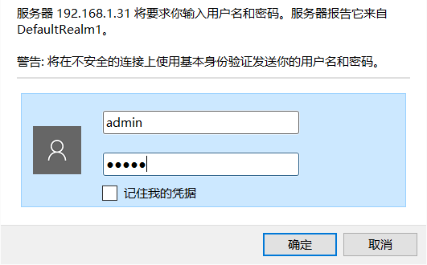
图 327

- 点击“确定”，开发板上对应的LED灯将被点亮。
- 在浏览器页面往下拉到文件上传界面，点击“浏览…”选择需要上传的文件，如下图所示：

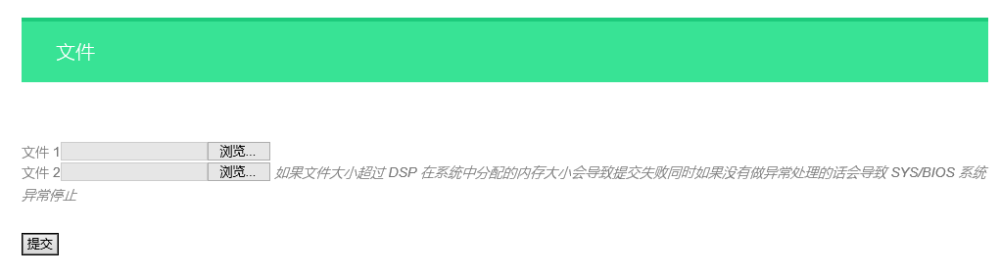
图 328

- 点击“提交”将弹出文件信息界面，如下图所示：

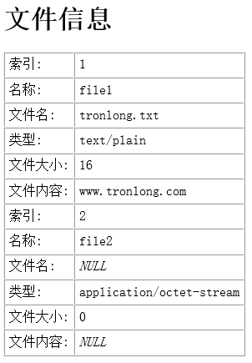
图 329

- 点击网页上的“网络”按钮查看网络状态，如下图所示：

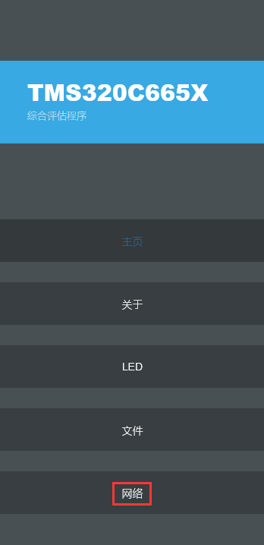
图 330

- 将弹出网络状态信息，如下图所示：

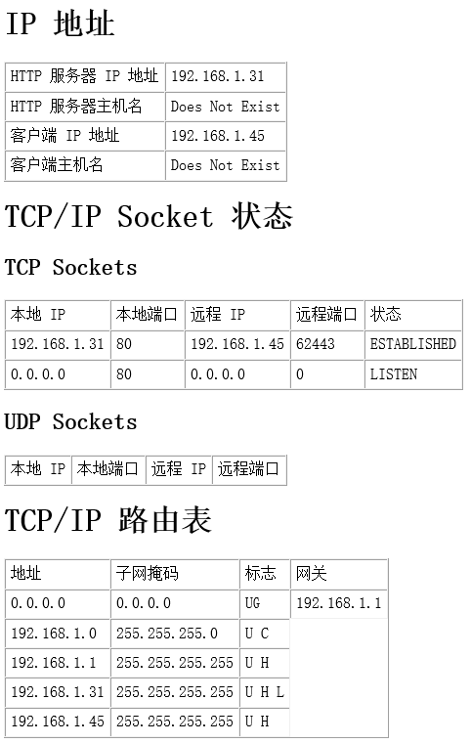
图 331

- 如需更改HTML页面，请按以下步骤操作：
准备一个网页.html文件，放于"ndk_2_24_00_11\packages\ti\ndk\tools\binsrc"目录下，并且命名为index.html。在当前目录按“Shift+鼠标右键”，在弹出的界面中选择“在此处打开命令窗口”，如下图所示：

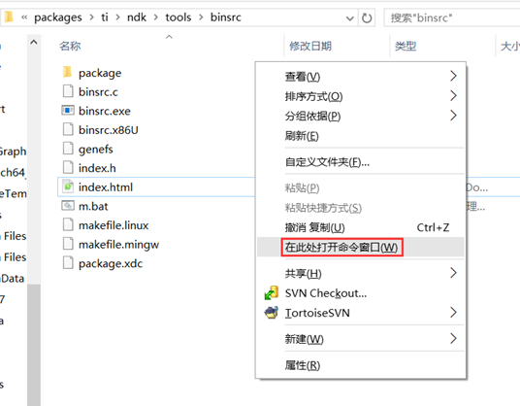
图 332

在弹出的cmd命令行窗口中输入：binsrc index.html index.h index，index.html为需要更改的网页.html文件，按回车键进行转换，如下图所示：

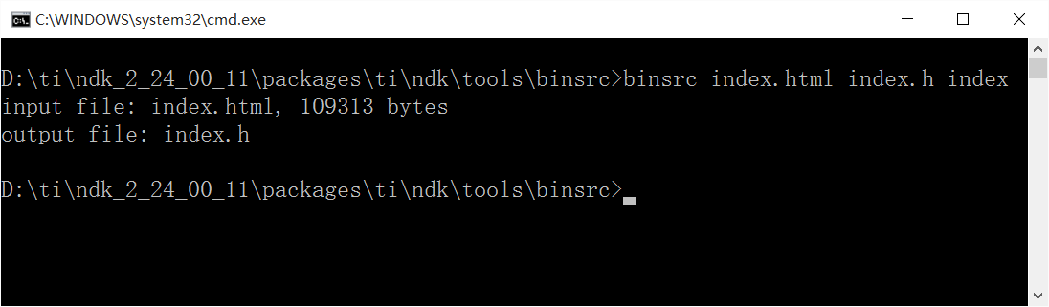
图 333

将转换后的index.h文件，替换工程"\Application\WebServer\Web"目录下的index.h文件重新编译就可。如下图所示：

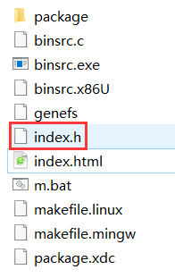
图 334

- 如需更换、添加或者删除账号与密码，请按以下步骤操作：
点击"app.cfg->Open With->Text Editor"，以文本编辑器方式打开，如下图所示：

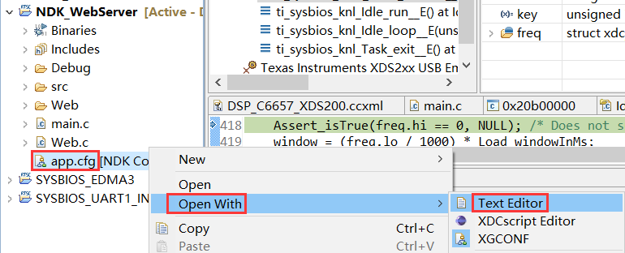
图 335

在弹出的界面中修改用户名跟密码，如下图所示：

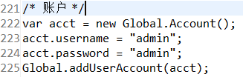
图 336

在此例程中，开发板默认使用DHCP自动获取IP，如需静态分配IP，请按照TCP客户端例程相关设置进行操作。

NDK_Runtime——网络Web服务器（支持串口输入IP）
此程序的作用是可通过串口手动输入IP或者自动获取IP。
确保开发板已经插入网线且与测试电脑处于同一网段内，例程测试步骤如下：
- 按照工程导入步骤加载NDK_Runtime.out文件，然后点击程序运行按钮。串口打印提示信息手动输入IP还是自动获取IP，：

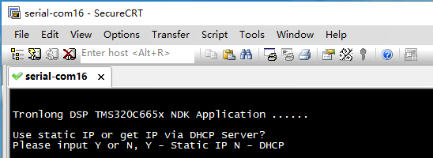
图 337

- 输入Y进行手动输入IP地址、子网掩码、网关，如下图所示：

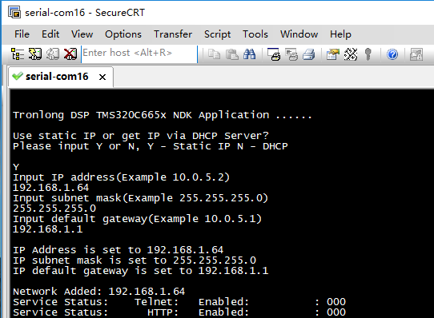
图 338

- 打开浏览器，输入以上设置的IP地址，将在网页成功显示内置信息，如下图所示：

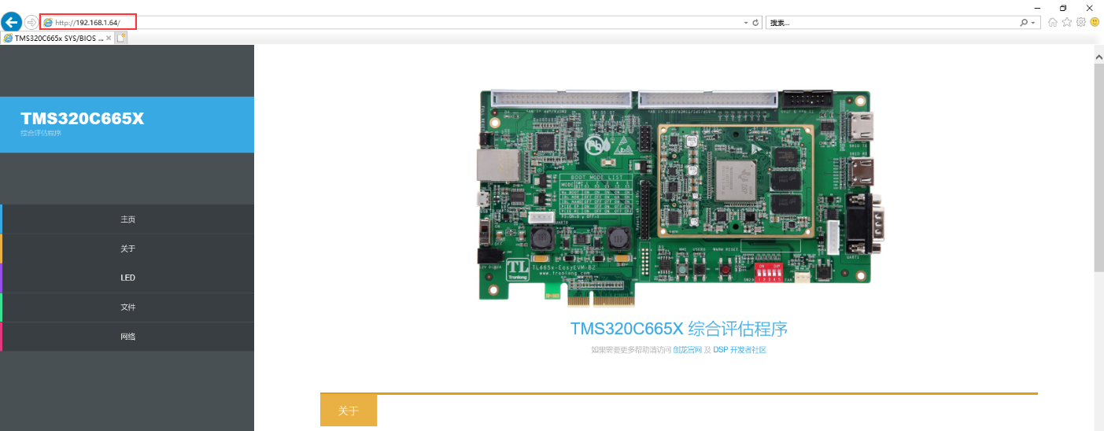
图 339

- 如需自动获取IP，请重新加载NDK_Runtime.out文件，在运行程序后输入N，板子将自动获取IP地址，如下图所示：

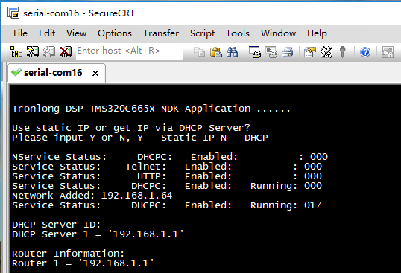
图 340

- 打开浏览器，输入以上自动获取的IP地址，将在网页成功显示内置信息，如下图所示：

图 341

- 接下步骤与WebServer例程步骤相同，请参考WebServer例程操作步骤。

NDK_RawSocket——以太网数据链路层通信
此程序的作用是实现以太网数据链路层通信，不使用任何网络层、传输层等上层协议。
例程中参考的PC机有线网卡MAC地址为08:62:66:1C:EE:A8，开发板MAC地址为C4:ED:BA:AB:20:B8，操作时要根据实际参数修改。例程测试步骤如下：
开发板发送步骤
- 使用网线将开发板与PC机直连，打开PC端“网络与共享中心”，然后打开“本地连接->属性”，如下图所示：

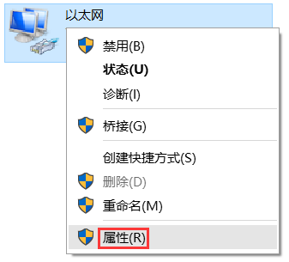
图 342

- 在弹出的界面中，把“网络->此连接使用以下项目”中的所有选项去除，如下图所示：

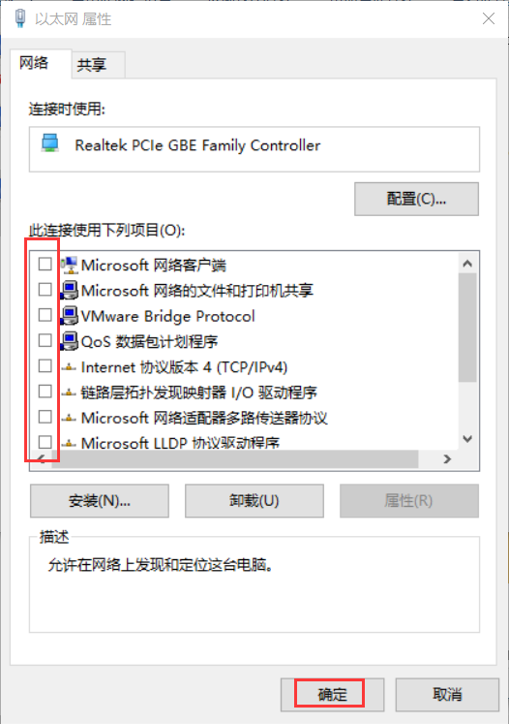
图 343

- 需以管理员身份打开xcap.exe软件，软件位于光盘资料"Demo\HostApp\xcap_1_0_3"目录下，点击“接口->刷新接口”，如下图所示：

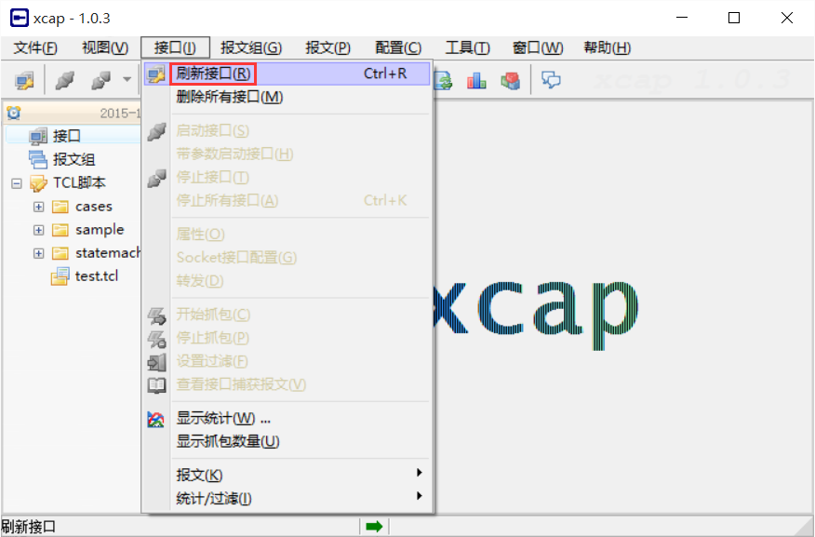
图 344

- xcap.exe软件将显示所有PC机上的接口，选择PC机对应的有线网卡接口，右击选择“启动接口”，如下图所示：

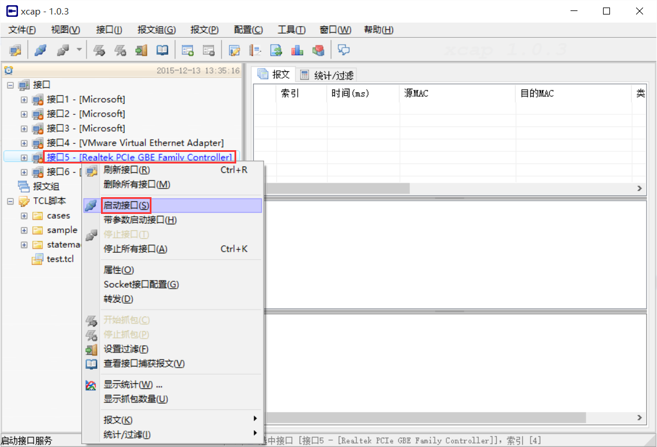
图 345

- 点击“接口->开始抓包”，如下图所示：

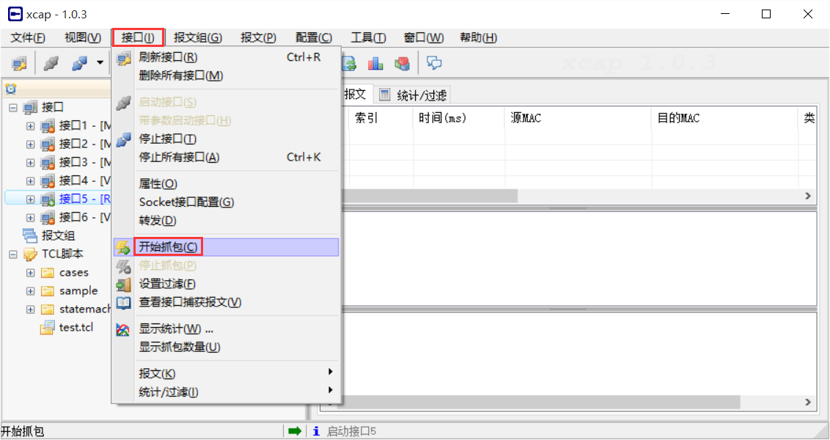
图 346

- 修改工程Socket.c文件的PC机端和开发板对应的MAC地址，如下图所示：

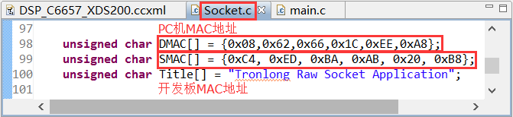
图 347

- 重新编译并按照工程导入步骤加载NDK_RawSocket.out文件，然后点击程序运行按钮。抓包结果如下图所示：

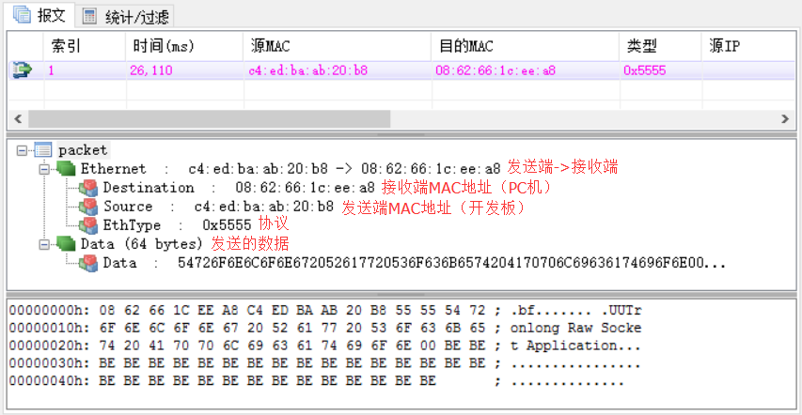
图 348

开发板接收步骤
- 右击“报文组”，选择“创建报文组”，如下图所示：

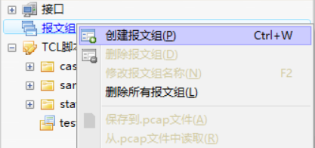
图 349

- 在弹出的界面输入报文组的名称，例如：tronlong，然后点击“确定”键，如下图所示：

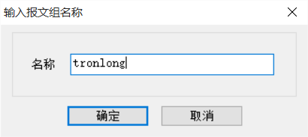
图 350

- 在弹出的界面选择与开发板相连的PC有线网卡接口，启动接口，点击左上方的按键增加报文，如下图所示：

图 351

- 在弹出的界面输入报文名称，例如：tronlong1，然后点击“确定”键，如下图所示：

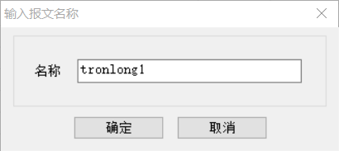
图 352

- 新建成功如下图所示：

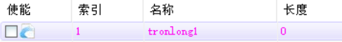
图 353

- 双击此报文，并在弹出的界面输入PC机与开发板的MAC地址，和自行定义的协议，这里使用的是0x0888，如下图所示：

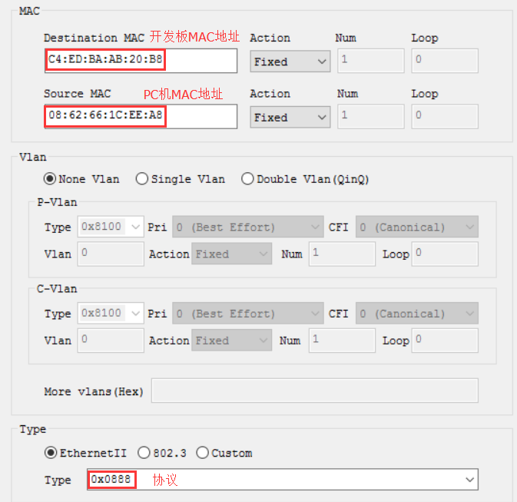
图 354

- 点击“保存”和“下一步”，如下图所示：

图 355

- 在弹出的界面输入长度，再点击Fill键，弹出的界面输入值0x01，如下图所示：

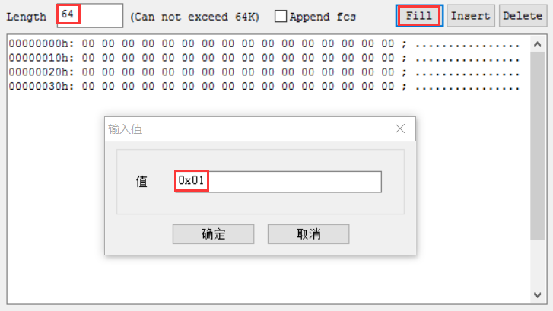
图 356

- 点击“确定”键，如下图所示：

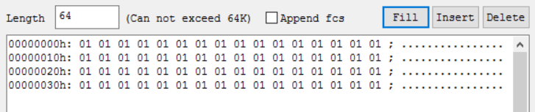
图 357

- 勾择需要使能的报文组，并右击报文，选择“开始发送报文组”，如下图所示：

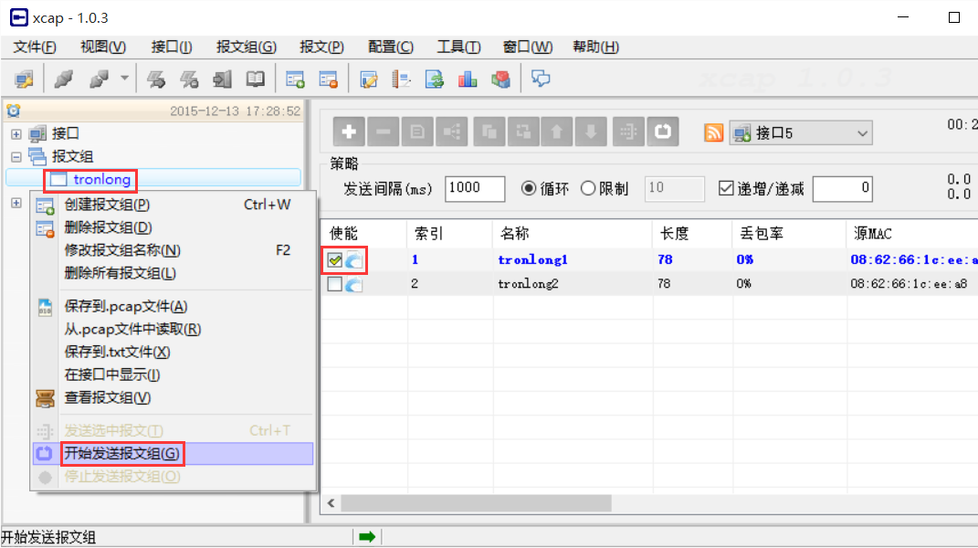
图 358

- 点击“接口->开始抓包”，如下图所示：

图 359

- 按照工程导入步骤加载NDK_RawSocket.out文件，然后点击程序运行按钮。编译NDK例程需要用到最新的NDK组件，ndk_2_24_03_35包在光盘的Tools目录下，解压到CCS安装目录即可，即ti目录下。点击xcap.exe软件的接口3报文处看到收发的信息，开发板接收到信息后再通过网口发出，可以看到收发的数据一致，如下图所示：

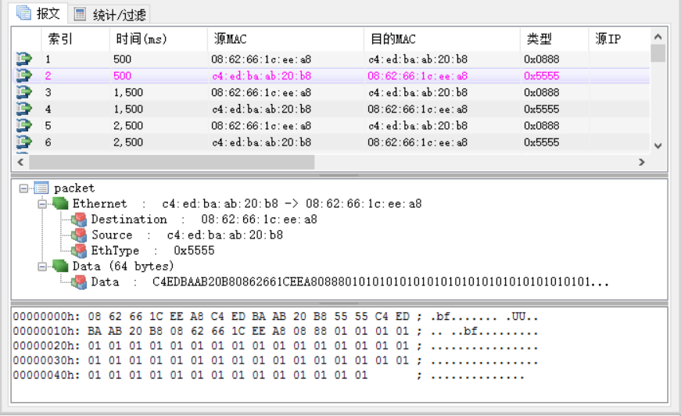
图 360

NDK_UIA——基于网络传输的系统分析
注：由于NDK和UIA版本不兼容，广州创龙重新编译了UIA组件，安装UIA组件时，请先光盘目录下Tools文件夹下的的压缩包uia_1_04_00_06.zip（官方提供）解压到CCS安装目录下，具体路径视个人安装而定，本次路径为"D:\ti"。安装后重启CCS，会弹出识别组件选项框，此时选择安装组件，如下图所示，勾选该组件。

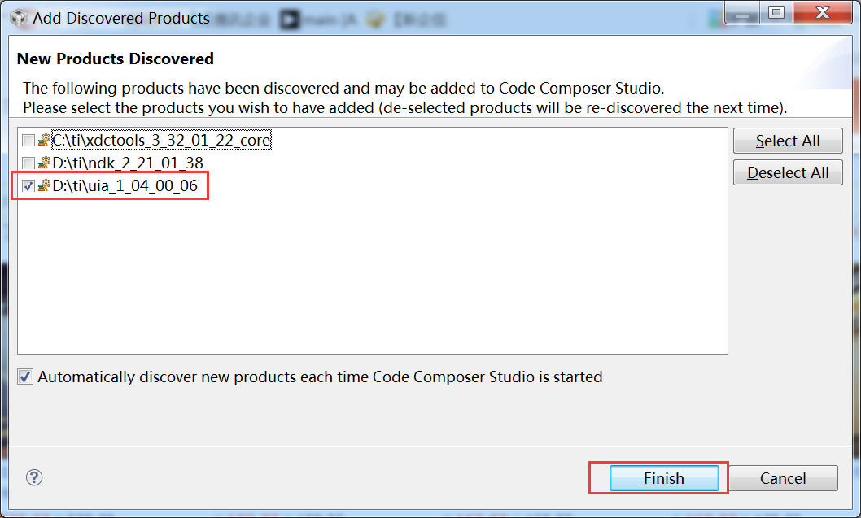
图 361

点击Finish完成安装。
然后将"C:\ti\uia_1_04_00_06"目录下的文件全部替换为压缩包UIA_Tronlong_1.x.zip（广州创龙提供）中的文件即可，其中1.x上指该文件的版本号，后续可能会修改，版本号会变更。
注：UIA_Tronlong_1.x.zip此文件在光盘目录tools文件夹下，为广州创龙重新编译UIA组件，替换后才能使工程正确编译，下面是编译截图。

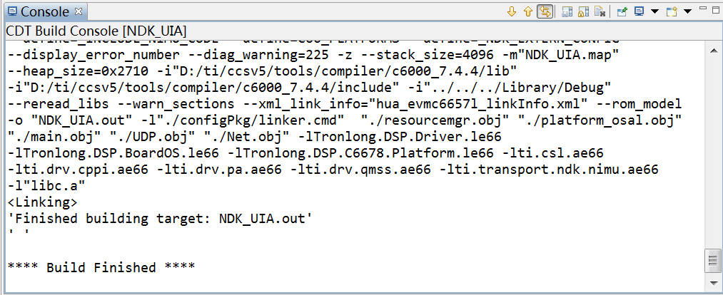
图 362

此程序的作用为实现基于网络传输的系统分析。
首先确保开发板的网口（ETH1）已经插入网线且与测试电脑处于同一网段内。按照工程导入步骤加载NDK_UIA.out文件，然后点击程序运行按钮。Console会打印如下信息：

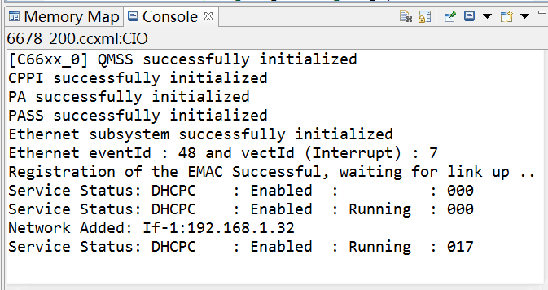
图 363

从上图Console打印台的倒数第二行可以看出开发板自动获取的IP地址为192.168.1.32。在PC中打开cmd命令行，输入命令：ping 192.168.1.32，可测试开发板的网络是否正常连接，如下图所示：

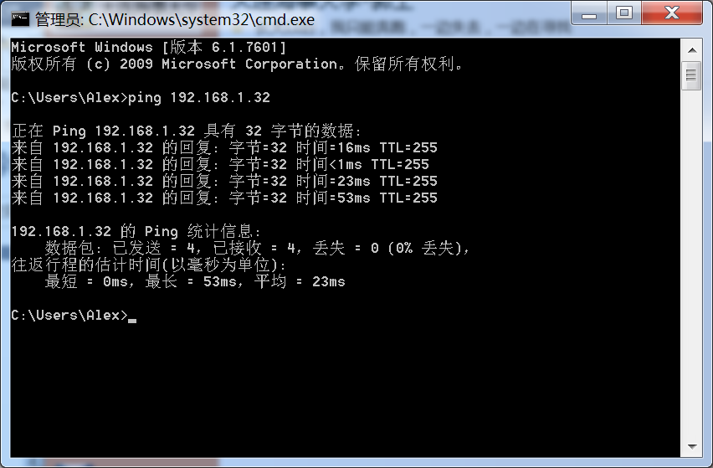
图 364

然后生成UIA配置文件，操作步骤较多，详细如下：

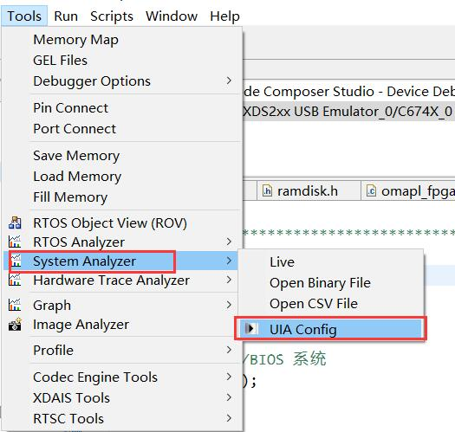
图 365

点击右上角"Add an endpoint"。

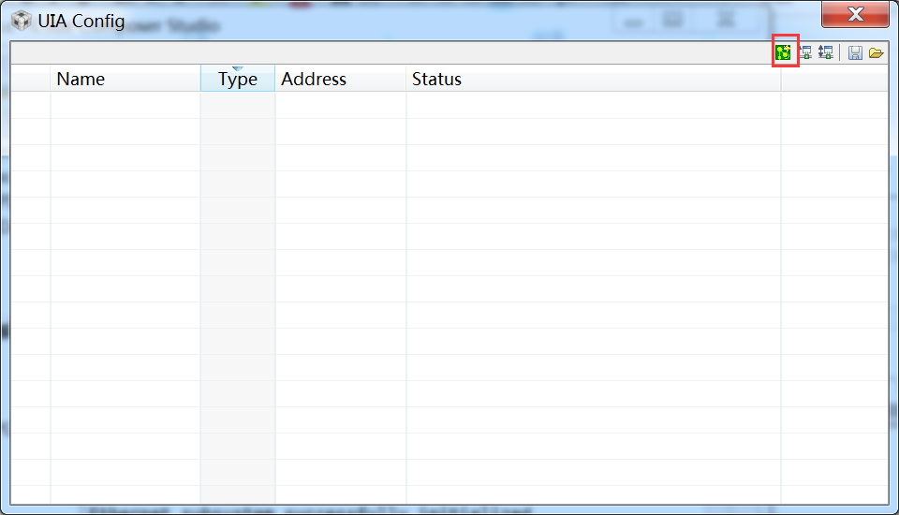
图 366

在弹出的窗口点击Name栏右边的倒三角符，选中核心0：

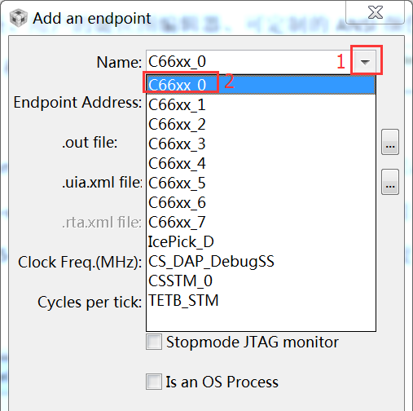
图 367

然后将根据开发板配置对应信息，时钟频率为1000MHz，每个时钟周期配置为1000，配置后点击OK按钮，详细如下：

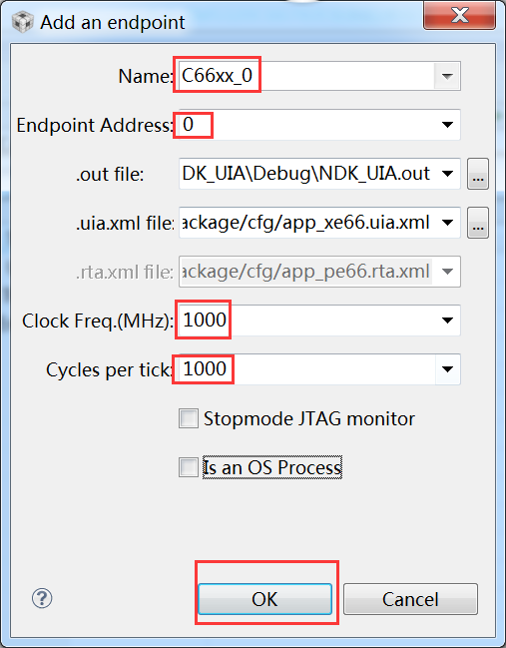
图 368

点击右上角"Add an event transport to the target"，如右上角红框标注所示：

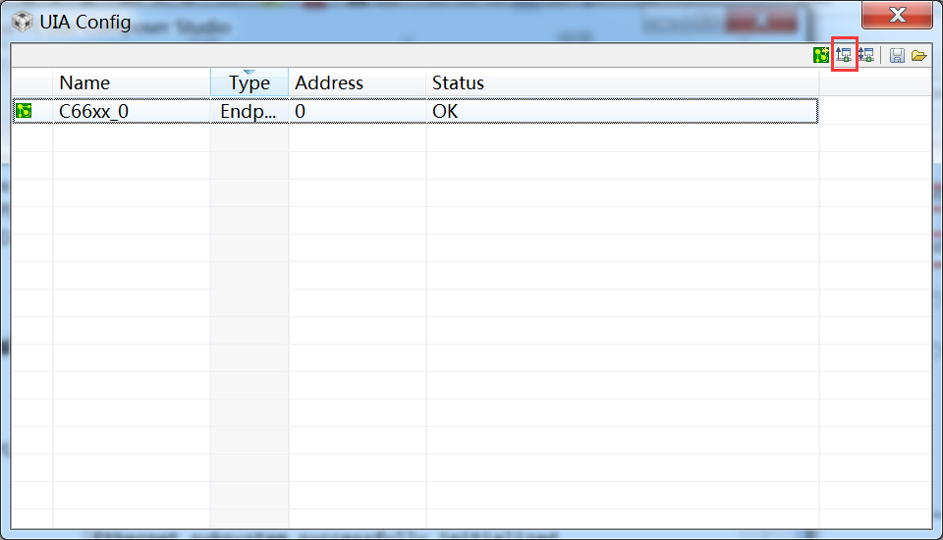
图 369

在弹出的窗口输入开发板的IP地址，点击OK，如下图所示：

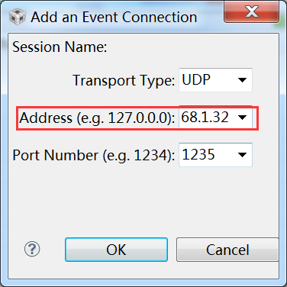
图 370

点击右上角"Add a bidirectional control connection to the target"，如右上角框注所示：

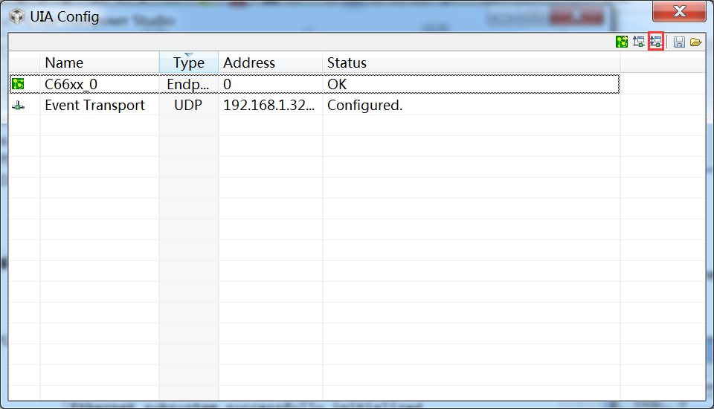
图 371

在弹出的窗口填写开发板IP地址，点击OK：

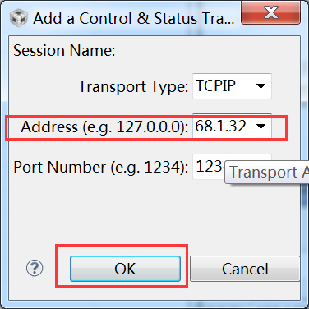
图 372

配置完成后如下图所示，点击右上角的保存（图标在右上角），保存配置文件到工程目录下。

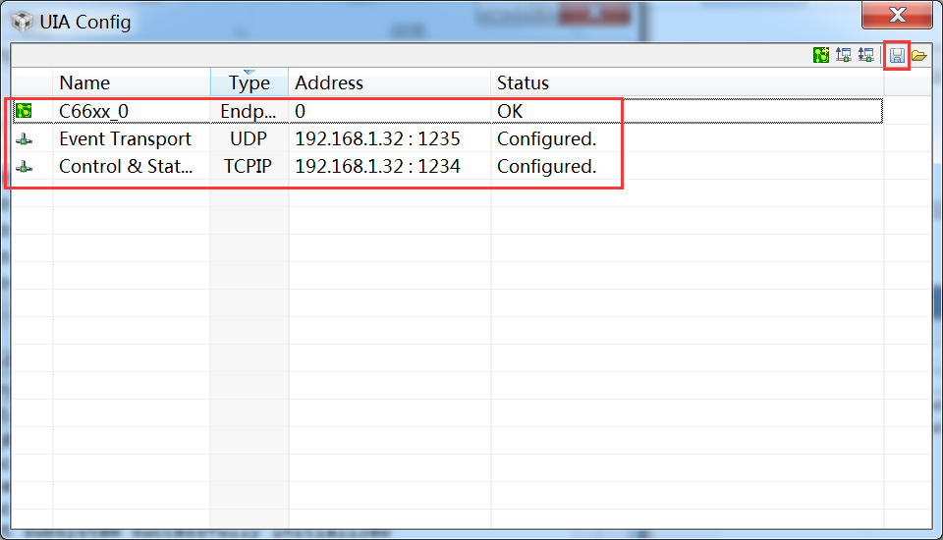
图 373

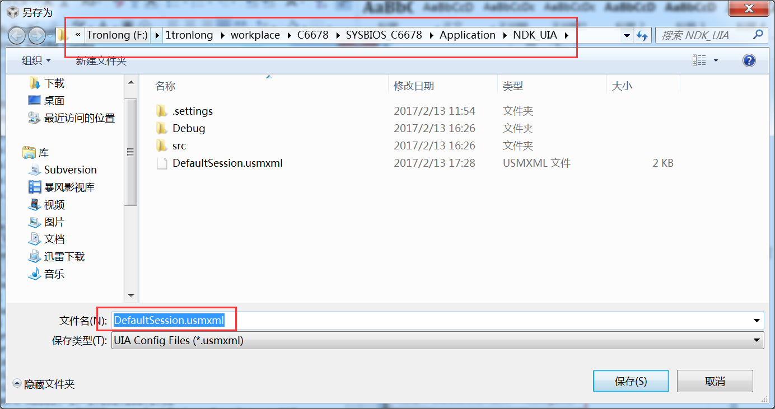
图 374

如下图所示，点击"Tools->System Analyzer->Live"：

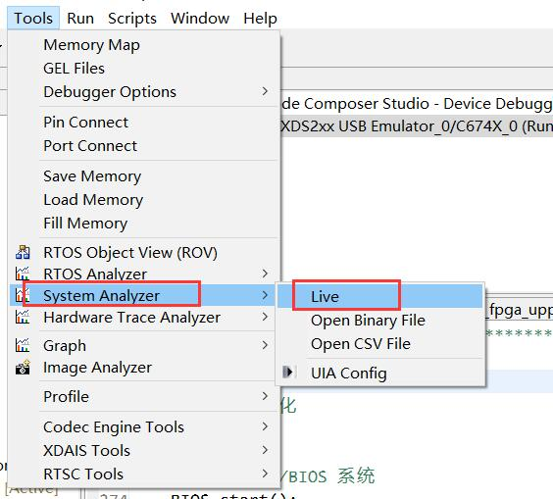
图 375

如下图所示选择配置文件，然后点击下方的Start按钮。

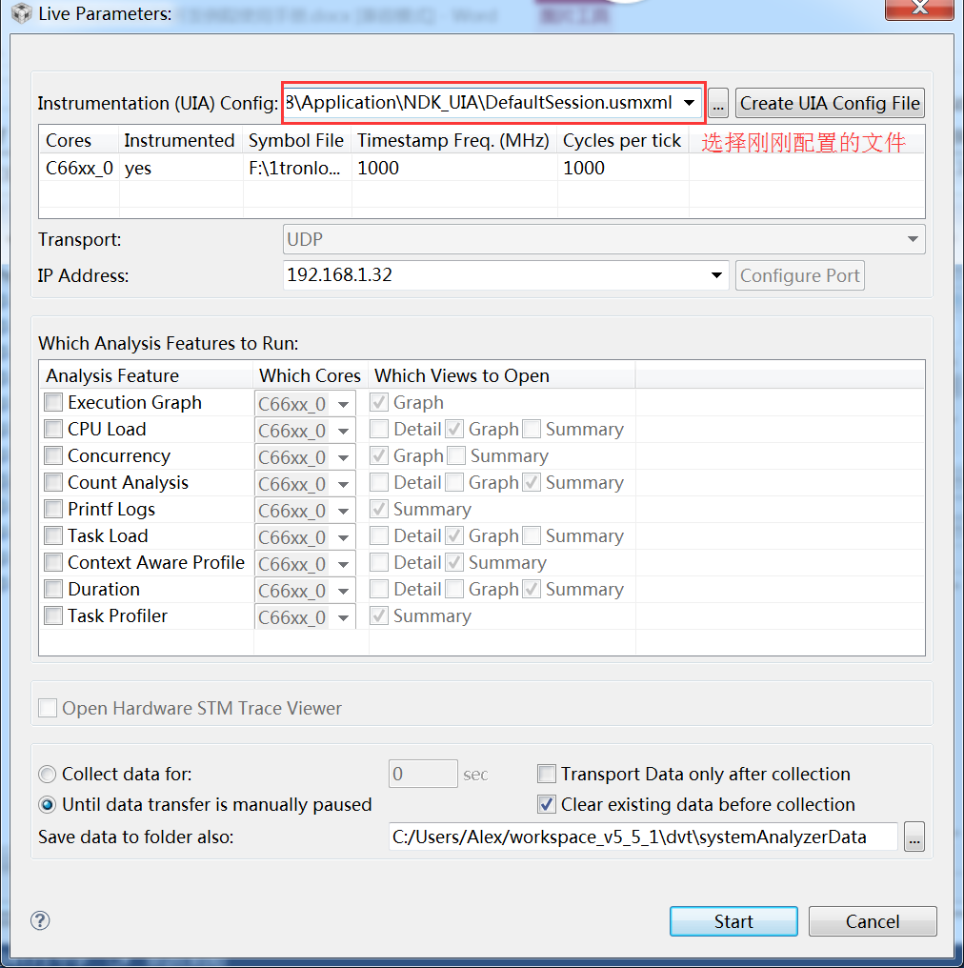
图 376

如下所图所示，点击Analyze，选择"CPU Load"。

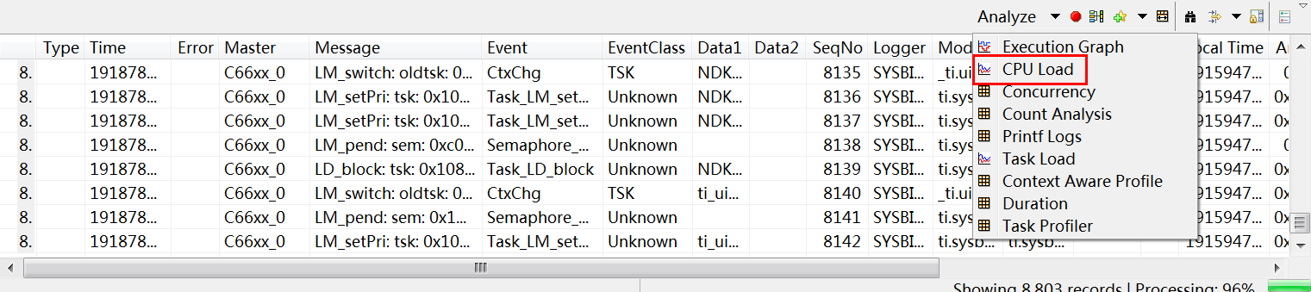
图 377

最终弹出窗口，如下图所示：

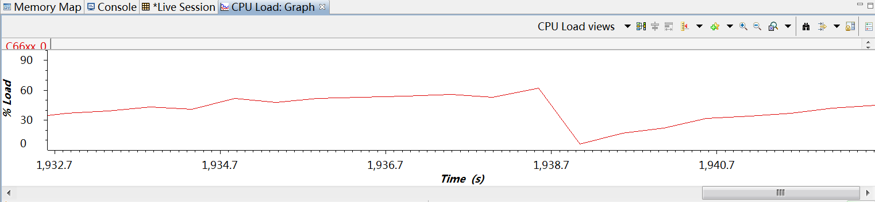
图 378

DSP_FPGA_CL_SRIO——CameraLink相机图像采集实时边缘处理显示（黑白）
本测试适用平台：
- TL6657FI-EasyEVM开发板：TL6657-EasyEVM开发板+ TL-A7HSAD采集卡；
- TL6657F-EasyEVM开发板。
本文档介绍TL6657FI-EasyEVM开发板测试方法，TL6657F-EasyEVM开发板测试方法见Artix-7光盘资料的开发例程使用手册。
注：FPGA端源码存放在Artix-7光盘资料。
本测试程序实现的功能是：FPGA端采集前端数据，并通过RapidIO SRIO传输数据到DSP端，DSP端两个核心都运行在1GHz，做图像边缘检测、合成及压缩，最后通过网页输出视频。
程序说明：
- FPGA端采集Cameralink工业相机输出的图像数据并缓存至本地缓存中，当缓存一帧完整的图像后，通过高速RapidIO SRIO把图像数据发送到DSP端，发送的图像数据大小640*480=300KByte；
- 传送完1帧图像后向DSP发送中断以通知DSP处理数据。然后多核DSP会把该中断路由至Core1，Core1接收到中断后对原始图像进行边沿检测算法，然后将原始图像和通过边沿检测后的图像合并成一副图像(1280*480=600KByte)，并调用JPEG压缩算法将合成后的图像压缩为JPEG格式。JPEG压缩完成后，会将JPEG格式的图像数据拷贝到Core0与Core1共享的内存中，并且Core1会向Core0发送IPC中断，通知Core0处理数据；
- 多核DSP使用Core0内建嵌入式WEB服务器，PC机通过浏览器即可方便的查看JPEG格式的原始图像和经过算法处理的图像。
在本次的测试中，FPGA做前端采集，DSP做图像边缘检测，每秒钟的图像在31帧时Core0的使用率为5%左右，Core1的使用率为53%左右。当然，这是没有经过任何优化的性能，如果对程序加以优化，性能将会有大幅度的提升。
优化可以从多方面入手，比如可以打开CCS编译器的优化选项让编译器自动优化，或者人工优化代码，许多指令经过优化后可以并行执行，这样就可以使CPU在相同的时间执行更多的指令，从而提高CPU的效率。测试程序中图像的合成与拷贝是使用CPU来完成的，我们可以使用EDMA3来完成这些工作，可以在很大程度上减少对CPU资源的占用，从而提高CPU的效率。
测试硬件：
- TL6657-EasyEVM开发板（DSP端），TL-A7HSAD采集卡（FPGA端）
- CameraLink黑白相机，型号：MVC1381SAM-CL60-S00
- CameraLink视频采集模块，型号：TL288AP
- HDMI线（2条）
- 直连网线（1条）
测试步骤：
  - 将TL-288AP模块接入TL-A7HSAD采集卡的CON11接口；
  - 将CameraLink黑白相机连接到TL-288AP模块；
  - 将Micro USB串口线连接PC终端与DSP端调试串口，并打开串口终端软件；
  - 用网线将TL6657-EasyEVM开发板与电脑直连，并电脑配置为静态IP方式，将电脑IP配置为与开发板IP同一网段（开发板IP：192.168.1.100）；
  - 分别烧写DSP端和FPGA端程序，DSP端烧写步骤可参考本文档里的1.8章节（本测试烧写进NAND FLASH），FPGA端烧写步骤可参考Artix-7光盘资料用户手册《TL-A7HSAD开发例程使用手册》文档里的1.2章节；
  - 开发板拨到IBL NAND启动模式，开发板上电，可看到串口打印信息如下：

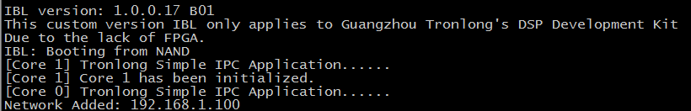
图 379

在PC打开cmd命令行，输入开发板IP，测试开发板的网络连接是否正常，如数据包接收无丢失，则为正常，如下图所示：

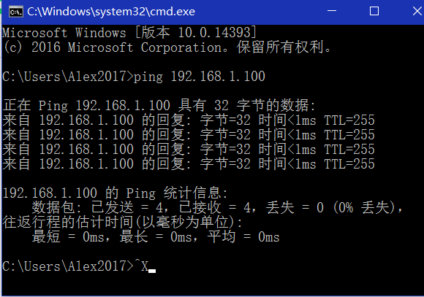
图 380

  - 将采集卡的CON4(GTP TXD)用HDMI线缆连接到TL665x-EasyEVM开发板SRIO RX接口，CON5(GTP RXD)接到SRIO TX接口（第6步和第7步顺序不能对调）；
  - 连接完成后，采集卡上电，串口打印信息如下，最右边的速率是浏览器每秒暗淡显示的数据量，速度根据视频复杂程度而定。

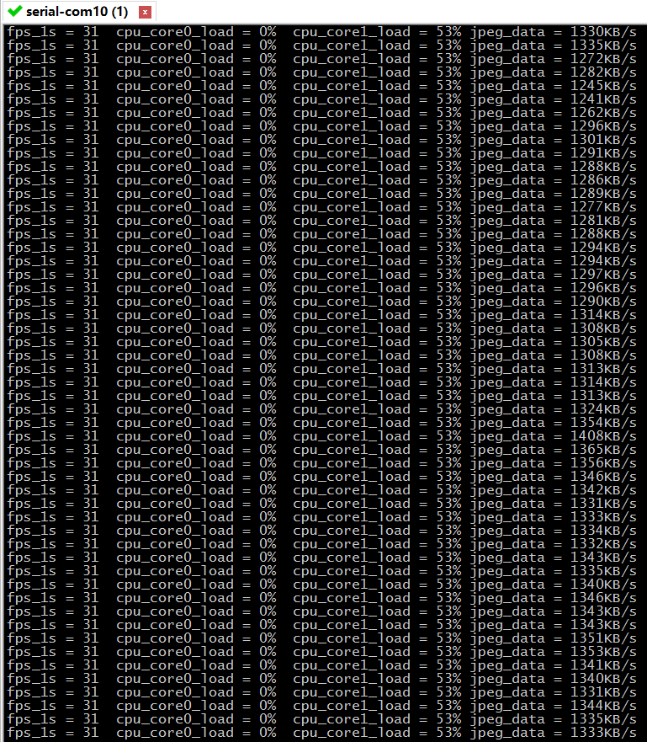
图 381

  - 在浏览器里输入：192.168.1.100/image.cgi观看视频，如下图所示：

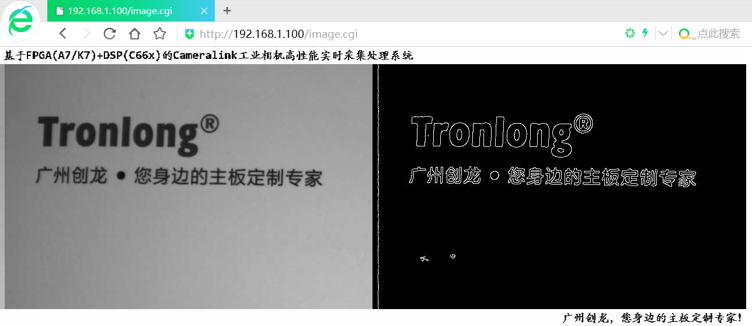
图 382

Board_C665x——综合例程测试
例程说明：例程主要的依赖除了SYS/BIOS还有UIA、NDK等相关组件
硬件连接：
- 用网线将网口连接到路由器；
- 用Micro USB线连接DSP端调试串口和电脑终端；
- 用一根HDMI线圆环短接SRIO接口；
- 用仿真器连接开发板DSP JTAG接口和电脑终端。
将开发板的拨码开关拨到NO BOOT模式，这个档位是DEBUG调试模式，然后将开发板上电。将光盘里面"Images/Board_C665x.out"复制到非中文路径，按工程加载步骤加载Board_C665x.out，成功加载后，Console打印如下信息。

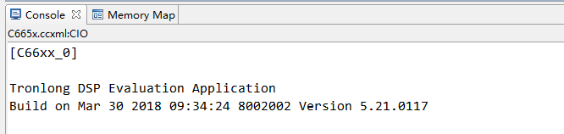
图 383

在串口终端显示如下图所示：

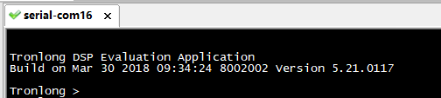
图 384

4.41.1 快速测试
快速测试可以测试开发板绝大部分功能，在提示符Tronlong >下输入alltest然后回车执行快速测试。
Tronlong > alltest
alltest测试命令执行一次就可以执行很多项测试。串口终端会打印硬件信息、硬件测试以及软件测试，如下图所示：

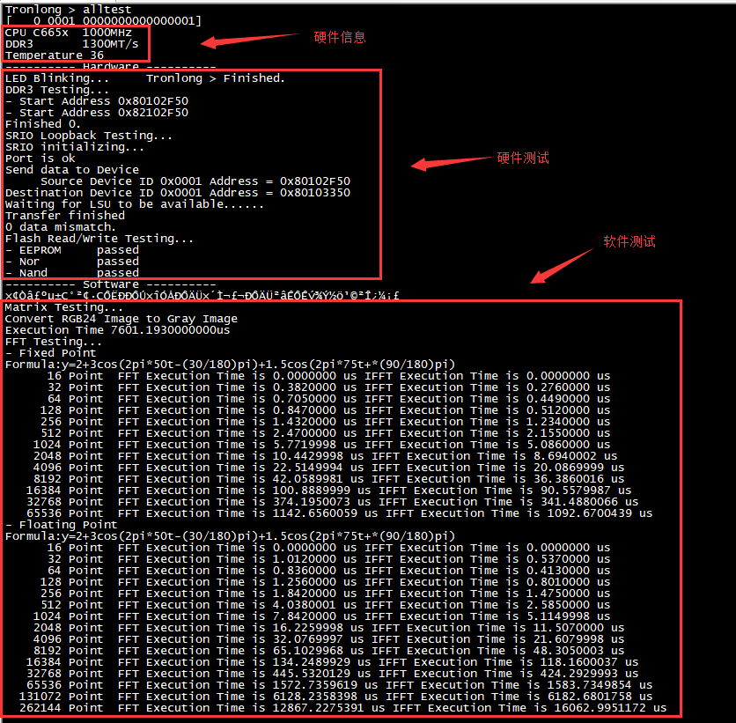
图 385

测试现象：

表 17
测试项目 | 现象 | 备注
核心板LED | 核心板两个LED闪烁，一个呼吸灯继续呼吸
底板LED | 底板LED闪烁 | 根据开发板型号不同，LED数目不同
底板定时器LED | 底板LED闪烁
DDR3 | 随机测试DDR3内存区域，并打印测试误码
温度 | 输出当前温度传感器温度值
存储器 | 测试指定区域EEPROM、NOR以及NAND存储器 | 测试通过显示Passed
算法性能测试 | FFT不同点数测试 | 仅供参考
SRIO | SRIO回环测试 | 测试通过显示Port is ok

4.41.2 进阶测试
查看支持命令help。
Tronlong > help

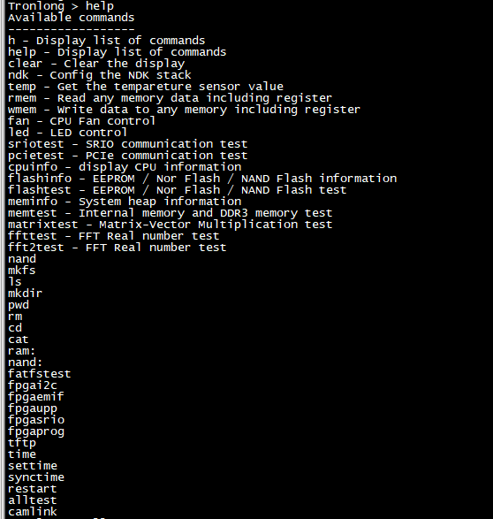
图 386

网络
动态获取IP地址：执行ndk dhcp
Tronlong > ndk dhcp //动态获取IP

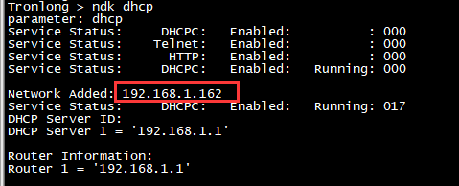
图 387

静态配置IP，执行以下指令：
Tronlong > ndk static 192.168.1.50 255.255.252.0 192.168.1.1 //192.168.1.50为配置IP，255.255.252.0为网关，192.168.1.1为网段
注：如果配置了动态获取IP就不能静态配置IP地址，二者不能同时配置。如果先配置了动态获取IP，需重启开发板且重新执行指令。

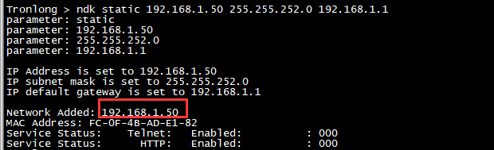
图 388

LED测试
如下指令可以控制核心板和底板的LED点亮和熄灭，led 1和led 2分别代表核心板上的DSP用户指示灯，led 3～led 5的分别表示底板上DSP用户指示灯。
Tronlong > led 1 on
Tronlong > led 1 off
Tronlong > led 2 on
Tronlong > led 2 off
Tronlong > led 3 on
Tronlong > led 3 off
Tronlong > led 4 on
Tronlong > led 4 off
Tronlong > led 5 on
Tronlong > led 5 off

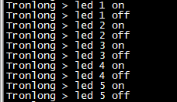
图 389

SRIO测试
执行以下命令进行SRIO回环测试：
Tronlong > sriotest loopback 0x80000000 0x90000000 //loopback当前仅支持该参数0x80000000（任意源地址），0x90000000（目标地址）。目标地址必须为0x9000000之后的地址，否则有可能覆盖正常程序

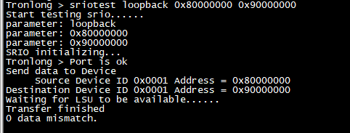
图 390

"Port is ok"表示接口正常，"0 data mismatch"表示传输无丢失。

FLASH测试
- 输出FLASH信息
执行命令flashinfo输出Flash的基本信息。
Tronlong > flashinfo

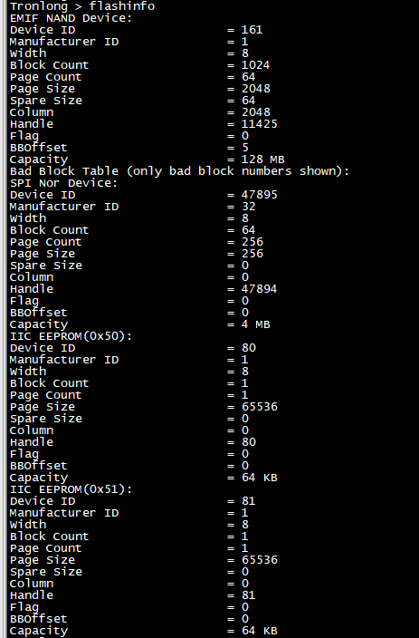
图 391

- FLASH测试
执行以下命令对FLASH测试：
Tronlong > flashtest

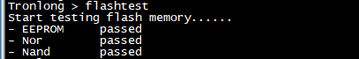
图 392

Passed表示测试通过。

内存测试
- 内存信息
执行以下命令获取内存堆使用情况：
Tronlong > meminfo

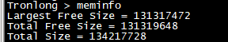
图 393

- 内存测试
执行以下命令进行内存测试：
Tronlong > memtest 0x90000000 0xa0000000 1 //起始地址和结束地址必须为0x90000000之后的DDR3地址或者其它核心的L1/L2 RAM，否则有可能覆盖正常程序

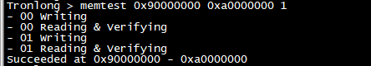
图 394

CPU信息查看
执行以下命令查看CPU信息：
Tronlong > cpuinfo

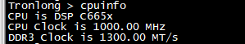
图 395

按键测试
按下用户键，串口终端打印如下信息：

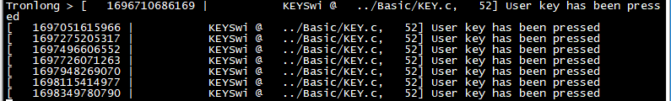
图 396

风扇测试
执行以下命令控制CPU风扇的开或关：
Tronlong > fan on
Tronlong > fan off

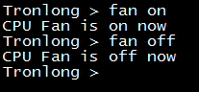
图 397

PCIe测试
硬件连接方式：
- 两块开发板接在TL-PCIe-TC转接板PCIe接口上（TL-PCIe-TC转接板可实现1个仿真器同时对2个板卡进行调试）；
- 两条Micro USB线分别连接开发板DSP端调试串口和电脑终端；
- 仿真器接在转接板TI Rev B JTAG HOST接口；
- 用两条JTAG线连接转接板的SLAVE接口和开发板的DSP JTAG接口；
镜像加载：
- 在设置工程配置文件时，增加CPU型号，选中仿真器型号，点击右边Add…，如下图所示：

图 398

- 在弹出的窗口中点击Devices窗口，选中对应的CPU型号，点击Finish，如下图所示：

图 399

图 400

- 接下来按照镜像加载步骤分别对两个CPU加载镜像。
演示现象：
执行命令pcietest rc或pcietest ep，初始化设备为根复合体或端点模式并进入相应测试。
开发板1
执行以下命令：
Tronlong > pcietest rc
开发板2
执行以下命令：
Tronlong > pcietest ep

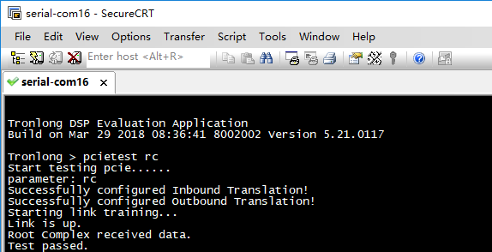
图 401 开发板1

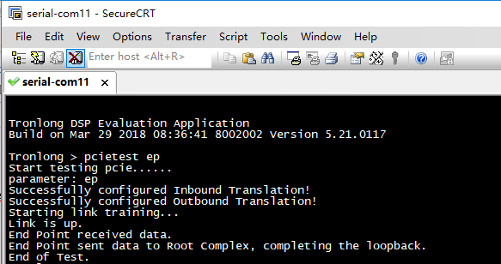
图 402 开发板2

4.41.3 DSP与FPGA通信（仅适用于TL665xF-EasyEVM）
DSP与FPGA通信需要把开发板的拨码开关第5位拨到1。
测试说明：DSP端通过TFTP服务器加载FPGA所需的.bit文件，并在DSP端执行命令进行测试。

测试步骤
- 部署TFTP服务器
打开TFTP服务器，路径："光盘资料/Demo/Hostapp/tftpd32.exe"，Current Directory选择.bit文件所在路径（非中文），Server interfaces选择电脑终端的IP地址，如下图所示：

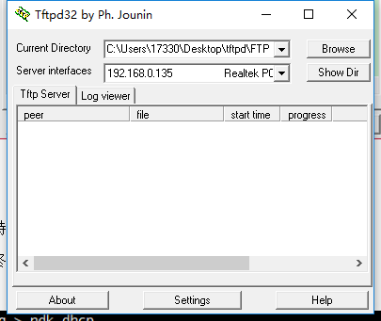
图 403

- 启动网络支持
在串口调试终端执行ndk dhcp命令启动网络支持。

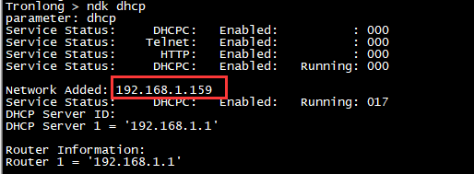
图 404

- 通过TFPT加载FPGA镜像
在串口调试终端执行命令加载FPGA镜像，命令格式如下：
Tronlong > fpgaprog tftp [电脑终端IP] [FPGA镜像文件名]
以I2C镜像为例：
Tronlong > fpgaprog tftp 192.168.0.135 i2c_test.bit
可以在tftpd服务器端看到文件传输进度，文件传输完成后开始编程FPGA，如下图所示：

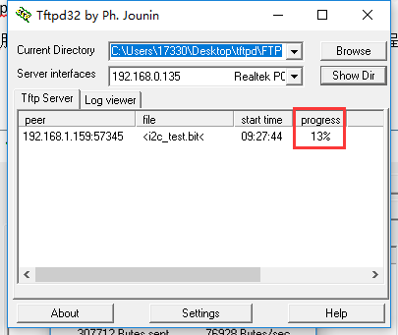
图 405

编程完成后会提示编程结果，如下图所示：

图 406

- DSP端执行测试命令
在串口调试终端执行命令测试FPGA镜像，以I2C为例，执行以下命令：
Tronlong > fpgai2c

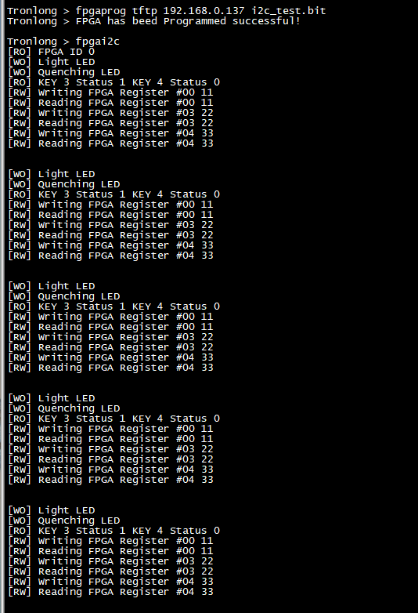
图 407

以下测试DSP与FPGA通过I2C、EMIF、SRIO以及文件系统方式通信，FPGA镜像可在FPGA端光盘资料Demo中获取。

DSP与FPGA I2C通信测试
按照上述测试步骤加载I2C镜像，如下图所示：

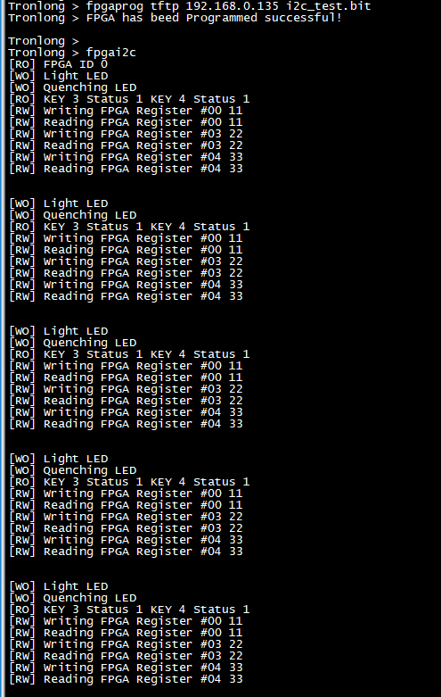
图 408

DSP与FPGA SRIO通信测试
执行以下命令进行SRIO通信测试：
Tronlong > fpgaprog tftp 192.168.0.135 srio_dsp_2x.bit //IP以实际电脑终端IP为准

图 409

Tronlong > fpgasrio

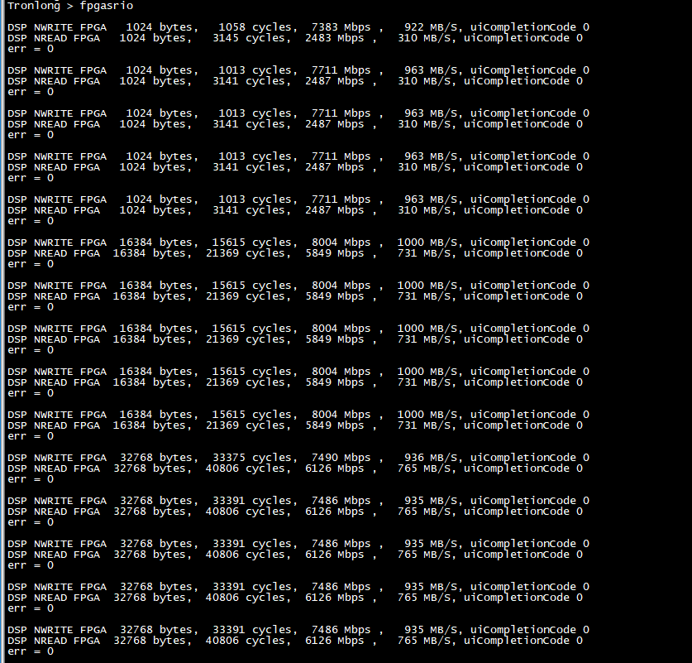
图 410

DSP与FPGA EMIF16通信测试
执行以下命令进行EMIF16通信测试：
Tronlong > fpgaprog tftp 192.168.0.135 emifa_top.bit

图 411

Tronlong > fpgaemif

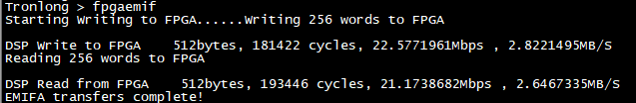
图 412

通过文件系统方式通信
从DSP文件系统直接读取FPGA .bit文件并加载。
- 可以在串口终端执行ls命令查看DSP FLASH中存储的FPGA .bit文件列表。不同版本程序文件数量可能不同。
Tronlong > ls

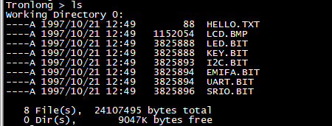
图 413

- 加载FPGA镜像
执行以下指令：
Tronlong > fpgaprog file emifa.bit

图 414

由于本地读取速度很快，最快仅需要6-7秒即可完成。
- 可以根据测试需要修改DSP编程FPGA通信时钟
程序默认设置编程时钟为50MHz，可以根据需要修改编程时钟提高/降低速度。执行以下命令：
Tronlong > fpgaprog setclock 50000

图 415

代表设置编程时钟为50MHz，最大支持50MHz。

NDK_NTP——NTP网络校时
此程序的作用是：DSP实现NTP客户端通过NTP服务器（例如PC运行Windows系统或者专用时间服务器）获取及校准时间。
确保开发板已经插入网线且与测试电脑处于同一网段内。
按照程序加载步骤加载NDK_NTP.out，然后点击程序运行按钮。
演示现象：
DSP可获得NTP服务器时间，如下图所示：

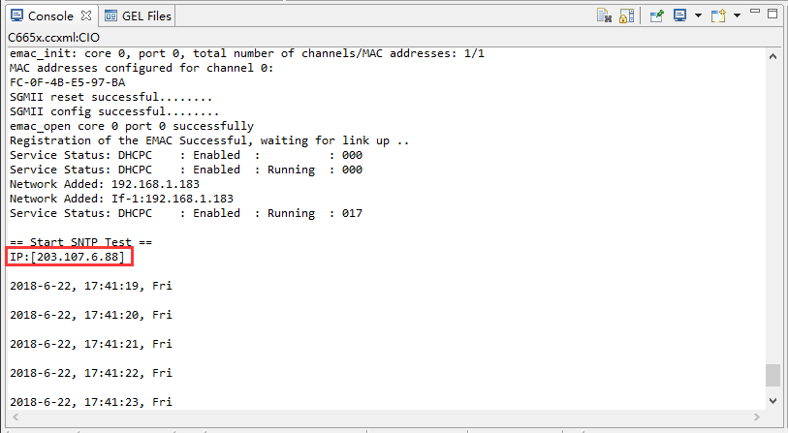
图 416

如无法获取，可修改远程服务器IP地址，打开工程Task.c文件，修改位置如下图所示：

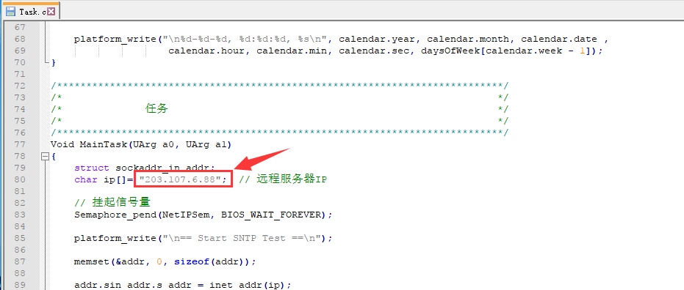
图 417

修改完后点击保存，并重新编译工程。

